ĐẠI HỌC VINH
TRƯỜNG KỸ THUẬT VÀ CÔNG NGHỆ



BÁO CÁO HỌC PHẦN
ĐỒ ÁN CHUYÊN NGÀNH CÔNG NGHỆ THÔNG TIN

XÂY DỰNG HỆ THỐNG QUẢN LÝ VÀ THEO DÕI KỲ THỰC TẬP TÍCH HỢP TRÍ TUỆ NHÂN TẠO (INTERNTRACK)

GVHD: | TS. Cao Thanh Sơn
SV thực hiện: | Trần Minh Hoàng, 235748020110017

Nghệ An, 06/2026

LỜI CẢM ƠN
Đồ án chuyên ngành với đề tài “Xây dựng hệ thống quản lý và theo dõi kỳ thực tập tích hợp trí tuệ nhân tạo (InternTrack)” được em hoàn thành trong thời gian học tập tại Trường Kỹ thuật và Công nghệ, Đại học Vinh. Để có được kết quả này, em đã nhận được sự giúp đỡ của nhiều thầy cô.
Trước hết, em xin chân thành cảm ơn thầy TS. Cao Thanh Sơn, người trực tiếp hướng dẫn đề tài. Thầy đã góp ý về cách phân tích bài toán, cách tổ chức hệ thống và cách trình bày báo cáo, đồng thời nhắc nhở em hoàn thành công việc đúng tiến độ.
Em cũng xin cảm ơn các thầy cô của Trường Kỹ thuật và Công nghệ đã giảng dạy những học phần nền tảng như lập trình web, cơ sở dữ liệu, phân tích và thiết kế hệ thống. Những kiến thức đó giúp em đủ tự tin để thực hiện đề tài.
Do thời gian và kinh nghiệm còn hạn chế, đồ án khó tránh khỏi thiếu sót. Em kính mong nhận được nhận xét của quý thầy cô để hệ thống và báo cáo được hoàn thiện hơn.
Em xin chân thành cảm ơn.
Nghệ An, tháng 06 năm 2026
Sinh viên thực hiện
Trần Minh Hoàng
MỤC LỤC
LỜI CẢM ƠN 1
DANH SÁCH CÁC HÌNH, BẢNG 4
CHƯƠNG 1. TÌM HIỂU BÀI TOÁN QUẢN LÝ KỲ THỰC TẬP 6
1.1. Lý do chọn đề tài 6
1.2. Giới thiệu tổng quan bài toán quản lý kỳ thực tập 7
1.2.1. Các bên tham gia và vòng đời của một kỳ thực tập 7
1.2.2. Các thách thức của bài toán 8
1.3. Các yêu cầu của bài toán 8
1.3.1. Yêu cầu chức năng 8
1.3.2. Yêu cầu phi chức năng 9
1.4. Giới thiệu một số giải pháp hiện có 10
1.4.1. Các nền tảng tuyển dụng trực tuyến 10
1.4.2. Bảng tính, email và hệ thống quản lý học tập 10
1.4.3. Đánh giá sự khác biệt của hệ thống InternTrack 10
CHƯƠNG 2. PHÂN TÍCH VÀ THIẾT KẾ HỆ THỐNG 12
2.1. Phân tích yêu cầu 12
2.1.1. Phân tích các tác nhân hệ thống 12
2.1.2. Phân tích quy trình nghiệp vụ 13
2.1.3. Phân tích các chức năng AI 17
2.1.4. Sơ đồ trạng thái của các đối tượng chính 21
2.2. Thiết kế hệ thống 22
2.2.1. Kiến trúc tổng thể 22
2.2.2. Danh mục công nghệ sử dụng 24
2.3. Thiết kế cơ sở dữ liệu 25
2.3.1. Danh mục các bảng dữ liệu 25
2.3.2. Mô hình quan hệ thực thể 26
2.4. Thiết kế giao diện người dùng 27
2.4.1. Phong cách thiết kế chung 27
2.4.2. Các màn hình chức năng chính 27
CHƯƠNG 3. CÀI ĐẶT VÀ TRIỂN KHAI HỆ THỐNG 29
3.1. Công cụ thực hiện 29
3.1.1. Môi trường phát triển và quản trị dữ liệu 29
3.1.2. Ngôn ngữ và thư viện hỗ trợ 29
3.2. Cài đặt hệ thống 29
3.2.1. Các biện pháp bảo mật đã triển khai 30
3.3. Kiểm thử hệ thống 30
3.4. Giao diện và hướng dẫn sử dụng phần mềm 31
3.4.1. Bố cục chung của giao diện 31
3.4.2. Giao diện đăng nhập và khôi phục mật khẩu 32
3.4.3. Giao diện dành cho sinh viên 34
3.4.4. Giao diện dành cho doanh nghiệp 38
3.4.5. Giao diện dành cho giảng viên 41
3.4.6. Giao diện dành cho quản trị viên 44
3.5. Tóm tắt hướng dẫn sử dụng theo vai trò 49
KẾT LUẬN 50
1. Kết quả đạt được 50
2. Hạn chế 50
3. Hướng phát triển 50
TÀI LIỆU THAM KHẢO 51

DANH SÁCH CÁC HÌNH, BẢNG
Hình 1.1. Sơ đồ tổng quan quy trình một kỳ thực tập 7
Bảng 1.1. Bảng so sánh InternTrack với các giải pháp hiện có 10
Bảng 2.1. Bảng các tác nhân và chức năng chính 12
Hình 2.1. Sơ đồ use case tổng quát 12
Bảng 2.2. Bảng đặc tả quy trình nghiệp vụ 13
Hình 2.2. Sơ đồ hoạt động ứng tuyển và tiếp nhận thực tập 14
Hình 2.3. Sơ đồ hoạt động khôi phục mật khẩu bằng OTP 15
Hình 2.4. Sơ đồ hoạt động giao và xác nhận nhiệm vụ 16
Hình 2.5. Sơ đồ hoạt động ghi và duyệt nhật ký, báo cáo 17
Bảng 2.3. Bảng các chức năng AI trong hệ thống 17
Hình 2.6. Luồng xử lý chung của các chức năng AI 18
Hình 2.7. Luồng xử lý gợi ý vị trí thực tập từ CV 19
Hình 2.8. Luồng xử lý của trợ lý trò chuyện AI 20
Hình 2.9. Sơ đồ hoạt động đề xuất và xác nhận kỹ năng từ nhật ký 21
Hình 2.10. Sơ đồ trạng thái của các đối tượng chính 22
Hình 2.11. Kiến trúc tổng thể của hệ thống InternTrack 22
Hình 2.12. Luồng xử lý một yêu cầu qua bộ điều khiển trung tâm 24
Bảng 2.4. Bảng danh mục các công nghệ sử dụng 24
Bảng 2.5. Bảng danh sách các thực thể trong cơ sở dữ liệu 25
Hình 2.13. Mô hình quan hệ thực thể rút gọn 26
Bảng 2.6. Bảng các màn hình theo vai trò 27
Hình 2.14. Sơ đồ điều hướng màn hình theo vai trò 28
Bảng 3.1. Bảng các biện pháp bảo mật 30
Bảng 3.2. Bảng kịch bản kiểm thử hệ thống 30
Hình 3.1. Bố cục chung của giao diện sau khi đăng nhập 32
Hình 3.2. Giao diện đăng nhập 33
Hình 3.3. Giao diện quên mật khẩu 34
Hình 3.4. Giao diện cơ hội thực tập và gợi ý AI 35
Hình 3.5. Giao diện nhật ký thực tập 36
Hình 3.6. Giao diện nhiệm vụ của sinh viên 37
Hình 3.7. Giao diện bong bóng chat AI 38
Hình 3.8. Giao diện quản lý hồ sơ ứng tuyển 39
Hình 3.9. Giao diện bảng công việc 40
Hình 3.10. Giao diện đánh giá năng lực thực tập sinh 41
Hình 3.11. Giao diện duyệt nhật ký và tóm tắt bằng AI 42
Hình 3.12. Giao diện theo dõi tiến độ và cảnh báo rủi ro 43
Hình 3.13. Giao diện đánh giá sinh viên 44
Hình 3.14. Giao diện tổng quan hệ thống 45
Hình 3.15. Giao diện quản lý tài khoản 46
Hình 3.16. Giao diện quản lý kỳ thực tập 47
Hình 3.17. Giao diện quản lý tài liệu khoa 48
Bảng 3.3. Bảng tóm tắt hướng dẫn sử dụng theo vai trò 49

CHƯƠNG 1. TÌM HIỂU BÀI TOÁN QUẢN LÝ KỲ THỰC TẬP
Cùng với sự phát triển của công nghệ thông tin, nhiều hoạt động quản lý trong nhà trường đang được số hóa để giảm công việc thủ công, tăng tính minh bạch và nâng cao chất lượng đào tạo. Thực tập là học phần quan trọng, giúp sinh viên vận dụng kiến thức vào môi trường làm việc thực tế và là cầu nối giữa nhà trường với doanh nghiệp.
Tuy nhiên, việc tổ chức và theo dõi kỳ thực tập còn nhiều khó khăn. Thông tin tuyển dụng nằm rải rác, hồ sơ ứng tuyển và nhật ký thực tập thường được quản lý bằng bảng tính hoặc giấy tờ, giảng viên khó nắm tiến độ của từng sinh viên, còn doanh nghiệp thiếu công cụ để giao việc và đánh giá một cách có hệ thống. Từ thực tế đó, em chọn đề tài “Xây dựng hệ thống quản lý và theo dõi kỳ thực tập tích hợp trí tuệ nhân tạo (InternTrack)”. Đây là nền tảng kết nối sinh viên, doanh nghiệp, giảng viên hướng dẫn và quản trị viên của khoa, có trợ lý AI hỗ trợ.

1.1. Lý do chọn đề tài
Kỳ thực tập là giai đoạn sinh viên chuyển từ môi trường học tập sang môi trường nghề nghiệp. Để kỳ thực tập đạt hiệu quả, ba bên gồm sinh viên, doanh nghiệp tiếp nhận và giảng viên hướng dẫn phải phối hợp chặt chẽ dưới sự điều phối của khoa. Trong thực tế, quy trình này thường gặp các vấn đề sau:
- Tìm vị trí thực tập: sinh viên phải tự tìm thông tin trên nhiều kênh và khó đánh giá mức độ phù hợp giữa năng lực của mình với yêu cầu của vị trí.
- Theo dõi quá trình thực tập: nhật ký, báo cáo và nhiệm vụ được ghi nhận rời rạc. Giảng viên phụ trách nhiều sinh viên nên khó phát hiện sớm những em chậm tiến độ hoặc ghi nhật ký sơ sài.
- Đánh giá kết quả: điểm của doanh nghiệp và của giảng viên nằm ở nhiều nơi nên việc tổng hợp nhận xét cuối kỳ mất nhiều thời gian.
- Quản lý của khoa: khoa khó nắm được kỹ năng mà doanh nghiệp đang cần để điều chỉnh chương trình đào tạo, và khó cung cấp quy định, mốc thời gian, biểu mẫu một cách nhất quán cho sinh viên.
Nhận thấy khả năng ứng dụng công nghệ và trí tuệ nhân tạo để giải quyết các vấn đề trên, em xây dựng hệ thống InternTrack. Hệ thống số hóa toàn bộ vòng đời của một kỳ thực tập, từ tuyển dụng, ứng tuyển, giao việc, ghi nhật ký, nộp báo cáo đến đánh giá. Hệ thống còn tích hợp mô hình ngôn ngữ lớn Google Gemini để gợi ý vị trí phù hợp, tóm tắt nhật ký và báo cáo, cảnh báo sớm sinh viên có nguy cơ và xác nhận kỹ năng thực tế. Nguyên tắc xuyên suốt là AI chỉ đề xuất, con người quyết định.

1.2. Giới thiệu tổng quan bài toán quản lý kỳ thực tập

1.2.1. Các bên tham gia và vòng đời của một kỳ thực tập
Bài toán có bốn nhóm đối tượng tham gia, mỗi nhóm có mục tiêu và quyền hạn khác nhau:
- Sinh viên tìm vị trí, ứng tuyển, thực hiện nhiệm vụ, ghi nhật ký và nộp báo cáo.
- Doanh nghiệp đăng vị trí tuyển dụng, duyệt hồ sơ, giao việc và đánh giá thực tập sinh.
- Giảng viên hướng dẫn theo dõi tiến độ, duyệt nhật ký và báo cáo, đánh giá và nhận xét cuối kỳ.
- Quản trị viên của khoa quản lý tài khoản, xác minh doanh nghiệp, quản lý kỳ thực tập, kế hoạch thực tập và tài liệu quy định.
Vòng đời một kỳ thực tập đi qua các giai đoạn: tuyển dụng, ứng tuyển, tiếp nhận (tạo kỳ thực tập và phân công giảng viên), thực hiện (nhiệm vụ, nhật ký, báo cáo), đánh giá và hoàn thành. Hệ thống ghi lại lịch sử thay đổi trạng thái của đơn ứng tuyển và của kỳ thực tập để tra cứu về sau.
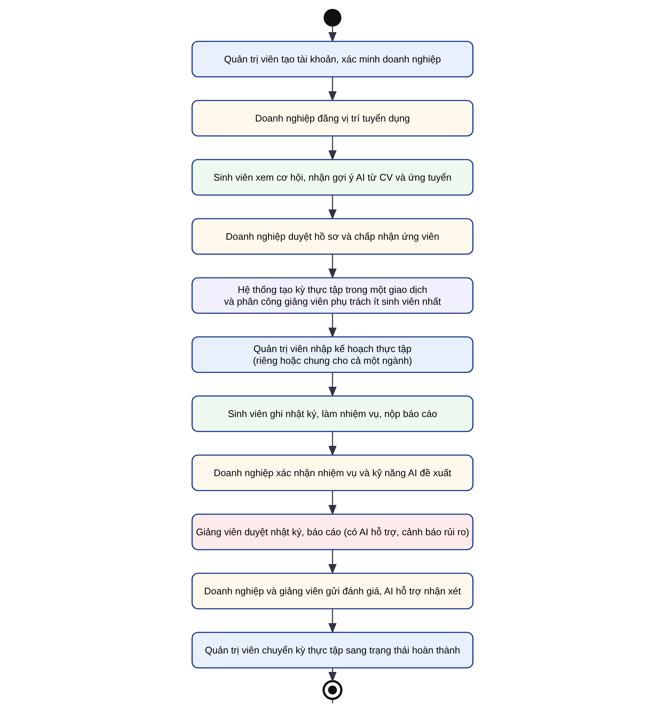
Hình 1.1. Sơ đồ tổng quan quy trình một kỳ thực tập

1.2.2. Các thách thức của bài toán
- Nhiều vai trò và phân quyền chặt chẽ: mỗi vai trò chỉ được xem và thao tác trên dữ liệu thuộc phạm vi của mình. Giảng viên chỉ thấy sinh viên mình phụ trách, doanh nghiệp chỉ thao tác trên thực tập sinh của mình.
- Toàn vẹn dữ liệu: việc tiếp nhận ứng viên phải đồng thời tạo kỳ thực tập, ghi lịch sử và phân công giảng viên. Nếu một bước lỗi thì toàn bộ phải được hoàn tác.
- Bảo mật tệp và tài khoản: CV, báo cáo, minh chứng là dữ liệu cá nhân, mật khẩu phải được mã hóa một chiều và việc khôi phục mật khẩu phải an toàn.
- Độ tin cậy của AI: mô hình ngôn ngữ có thể đưa ra thông tin sai. Vì vậy kết quả AI phải được máy chủ kiểm tra lại, và nội dung do người dùng nhập chỉ được xem là dữ liệu, không phải chỉ dẫn, để tránh bị chèn lệnh vào câu hỏi gửi cho AI.

1.3. Các yêu cầu của bài toán

1.3.1. Yêu cầu chức năng
Hệ thống InternTrack cần đáp ứng các nhóm chức năng sau.

1.3.1.1. Chức năng chung
- Quản lý tài khoản: đăng nhập theo vai trò, đặt lại mật khẩu bằng mã OTP gửi qua email, cập nhật hồ sơ và ảnh đại diện.
- Thông báo: thông báo theo từng mục chức năng, hiển thị bằng biểu tượng chuông và chấm đỏ trên menu.

1.3.1.2. Chức năng dành cho sinh viên
- Xem cơ hội thực tập đang mở, được xếp hạng theo độ phù hợp. Tải CV (bắt buộc để ứng tuyển), ứng tuyển, rút hồ sơ và theo dõi trạng thái đơn.
- Ghi nhật ký thực tập, nộp báo cáo (đề cương, giữa kỳ, cuối kỳ), xem kế hoạch thực tập và đánh giá nhận được.
- Nhận nhiệm vụ từ doanh nghiệp và báo hoàn thành kèm minh chứng (liên kết Git hoặc Drive, hoặc tệp đính kèm).
- Trò chuyện với trợ lý AI để được gợi ý vị trí, hỏi quy định của khoa, góp ý CV, soạn thư xin thực tập và gợi ý dàn ý báo cáo.

1.3.1.3. Chức năng dành cho doanh nghiệp
- Quản lý hồ sơ công ty, đăng và chỉnh sửa vị trí tuyển dụng.
- Xem CV, duyệt hồ sơ. Khi nhận ứng viên, hệ thống tự tạo kỳ thực tập và phân công giảng viên.
- Giao và theo dõi nhiệm vụ trên bảng công việc theo cột trạng thái, xác nhận hoặc yêu cầu làm lại.
- Đánh giá thực tập sinh (lưu nháp, gửi) và xác nhận kỹ năng do AI đề xuất từ nhật ký.

1.3.1.4. Chức năng dành cho giảng viên
- Theo dõi sinh viên được phân công, tiến độ, nhật ký, báo cáo và đánh giá.
- Duyệt nhật ký, báo cáo kèm phản hồi và dùng AI để tóm tắt, chấm sơ bộ.
- Xem cảnh báo sớm sinh viên có nguy cơ kèm gợi ý can thiệp, dùng AI soạn nhận xét cuối kỳ.

1.3.1.5. Chức năng dành cho quản trị viên
- Quản lý tài khoản các vai trò, xác minh doanh nghiệp, đóng hoặc mở vị trí tuyển dụng.
- Quản lý kỳ thực tập: đổi trạng thái, phân công giảng viên, nhập và giao kế hoạch thực tập chung cho cả một ngành.
- Quản lý tài liệu của khoa (quy định, mốc thời gian, biểu mẫu) làm nguồn kiến thức cho trợ lý hỏi đáp.
- Xem bảng điều khiển thống kê và thống kê kỹ năng doanh nghiệp đang cần do AI tổng hợp.

1.3.2. Yêu cầu phi chức năng
- Bảo mật và riêng tư: mật khẩu được mã hóa một chiều, mọi yêu cầu gửi dữ liệu đều kèm mã chống giả mạo (CSRF), truy vấn dùng câu lệnh chuẩn bị sẵn, đầu ra được thoát ký tự đặc biệt. Tệp tải lên được kiểm tra loại thực và dung lượng, không cho truy cập trực tiếp mà chỉ phục vụ qua đường dẫn có kiểm tra quyền.
- Tính đúng đắn của AI: kết quả AI được kiểm tra lại ở máy chủ (mã vị trí phải tồn tại, điểm nằm trong khoảng 0 đến 100, bằng chứng kỹ năng phải là đoạn trích nguyên văn từ nhật ký) và có giới hạn số lần gọi để tránh lạm dụng.
- Hiệu năng: các thao tác tra cứu và ghi dữ liệu phản hồi trong khoảng dưới 2 giây trên máy chủ cục bộ. Kết quả AI được lưu lại trong cơ sở dữ liệu để xem lại mà không tốn thêm lượt gọi.
- Tính khả dụng: giao diện hoàn toàn bằng tiếng Việt, bố cục thống nhất giữa các vai trò và có thông báo lỗi rõ ràng. Khi chưa cấu hình khóa AI, các nút AI tự ẩn và hệ thống vẫn hoạt động bình thường.
- Bảo trì và mở rộng: thêm một màn hình mới chỉ cần khai báo đường dẫn trang, tạo giao diện và cấu hình dữ liệu màn hình. Hệ thống không phụ thuộc khung phần mềm nên dễ triển khai trên XAMPP.

1.4. Giới thiệu một số giải pháp hiện có
Hiện đã có một số công cụ hỗ trợ sinh viên và nhà trường trong khâu thực tập, nhưng mỗi loại chỉ giải quyết một phần của bài toán.

1.4.1. Các nền tảng tuyển dụng trực tuyến
Các trang như TopCV, ITviec hay LinkedIn cung cấp nhiều tin tuyển dụng và cho phép ứng tuyển trực tuyến.
- Ưu điểm: nguồn tin phong phú, giao diện hiện đại, dễ tiếp cận.
- Hạn chế: không gắn với nhà trường, không quản lý quá trình thực tập (nhật ký, báo cáo, đánh giá) và không có vai trò giảng viên hướng dẫn.

1.4.2. Bảng tính, email và hệ thống quản lý học tập
Nhiều khoa vẫn dùng bảng tính, email hoặc hệ thống quản lý học tập chung để thu nhật ký và báo cáo.
- Ưu điểm: dễ triển khai và chi phí thấp.
- Hạn chế: không có luồng nghiệp vụ riêng cho thực tập, khó phân quyền theo vai trò, không có cảnh báo sớm hay hỗ trợ của AI, doanh nghiệp không có công cụ giao việc và đánh giá.

1.4.3. Đánh giá sự khác biệt của hệ thống InternTrack
Sự khác biệt của InternTrack so với các giải pháp trên được tổng hợp trong Bảng 1.1.
Tiêu chí so sánh | Nền tảng tuyển dụng | Bảng tính, email, hệ thống quản lý học tập | InternTrack
Gắn với nhà trường | Không | Có | Có (khoa, giảng viên, kế hoạch thực tập)
Quản lý quá trình thực tập | Không | Rời rạc, thủ công | Nhiệm vụ, nhật ký, báo cáo, đánh giá tập trung
Phân quyền theo vai trò | Hạn chế | Hạn chế | Bốn vai trò, phạm vi dữ liệu theo từng kỳ thực tập
Gợi ý phù hợp từ CV | Theo từ khóa | Không có | AI đọc CV và chấm điểm phù hợp
Cảnh báo sớm sinh viên nguy cơ | Không | Không | Có, dựa trên AI và số liệu nộp trễ, vắng nhật ký
Xác nhận kỹ năng thực tế | Tự khai | Không | AI đề xuất từ nhật ký, doanh nghiệp xác nhận
Bảng 1.1. Bảng so sánh InternTrack với các giải pháp hiện có

CHƯƠNG 2. PHÂN TÍCH VÀ THIẾT KẾ HỆ THỐNG
Sau khi tìm hiểu bài toán và các yêu cầu ở Chương 1, Chương 2 trình bày việc phân tích tác nhân, quy trình nghiệp vụ, thiết kế kiến trúc, cơ sở dữ liệu và giao diện của hệ thống InternTrack.

2.1. Phân tích yêu cầu

2.1.1. Phân tích các tác nhân hệ thống
Hệ thống có bốn tác nhân, tương ứng bốn vai trò của người dùng đã nêu ở Chương 1, được tổng hợp trong Bảng 2.1.
Tác nhân | Vai trò | Chức năng chính
Sinh viên | Người thực tập | Ứng tuyển, làm nhiệm vụ, ghi nhật ký, nộp báo cáo, trò chuyện với trợ lý AI
Doanh nghiệp | Đơn vị tiếp nhận | Đăng tin, duyệt hồ sơ, giao việc, đánh giá, xác nhận kỹ năng
Giảng viên | Người hướng dẫn | Duyệt nhật ký và báo cáo, cảnh báo rủi ro, nhận xét cuối kỳ
Quản trị viên | Khoa điều phối | Quản lý tài khoản, kỳ thực tập, tài liệu khoa và thống kê
Bảng 2.1. Bảng các tác nhân và chức năng chính
Quan hệ giữa các tác nhân và chức năng của hệ thống được thể hiện trong sơ đồ use case ở Hình 2.1.
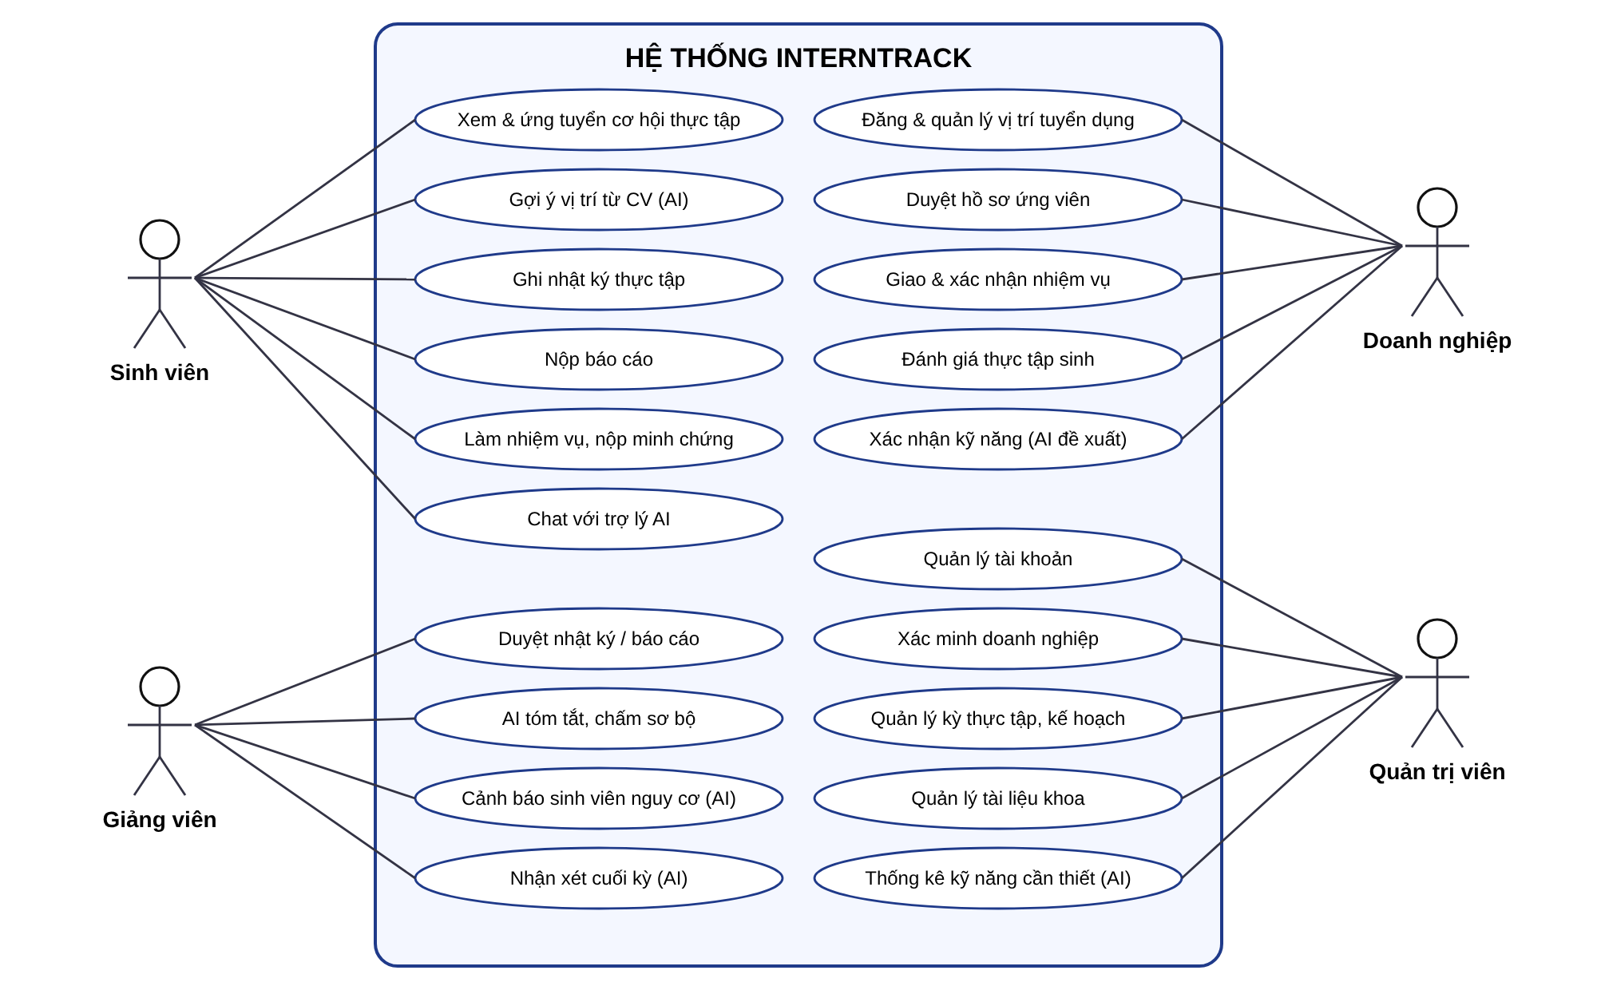
Hình 2.1. Sơ đồ use case tổng quát

2.1.2. Phân tích quy trình nghiệp vụ
Quy trình nghiệp vụ trung tâm của hệ thống là quy trình từ tuyển dụng đến khi hoàn thành kỳ thực tập (Hình 1.1), được đặc tả chi tiết trong Bảng 2.2.
Bước | Tác nhân | Hành động và trình tự xử lý | Kết quả mong đợi
1 | Quản trị viên | Tạo tài khoản, xác minh doanh nghiệp (kèm mã doanh nghiệp gồm 10 chữ số). | Doanh nghiệp được phép đăng tin.
2 | Doanh nghiệp | Đăng vị trí tuyển dụng gồm địa điểm, yêu cầu và hạn nộp. | Tin hiển thị cho sinh viên khi hợp lệ.
3 | Sinh viên | Xem cơ hội, chạy gợi ý AI từ CV và ứng tuyển (bắt buộc đã có CV). | Đơn ứng tuyển ở trạng thái chờ xử lý.
4 | Doanh nghiệp | Xem CV và duyệt hồ sơ (đang xem xét, chấp nhận hoặc từ chối). | Ứng viên được chấp nhận.
5 | Hệ thống | Trong một giao dịch: tạo kỳ thực tập, ghi lịch sử, phân công giảng viên đang phụ trách ít sinh viên nhất. | Kỳ thực tập được tạo.
6 | Quản trị viên | Nhập kế hoạch thực tập cho từng kỳ hoặc giao kế hoạch chung cho cả một ngành. | Sinh viên và giảng viên xem được kế hoạch.
7 | Sinh viên | Ghi nhật ký, nhận và nộp nhiệm vụ kèm minh chứng, nộp báo cáo. | Dữ liệu thực tập được tích lũy.
8 | Doanh nghiệp | Xác nhận hoặc yêu cầu làm lại nhiệm vụ, xác nhận kỹ năng do AI đề xuất. | Nhiệm vụ hoàn thành, kỹ năng vào hồ sơ.
9 | Giảng viên | Duyệt nhật ký và báo cáo kèm phản hồi, xem cảnh báo rủi ro, dùng AI tóm tắt. | Tiến độ được kiểm soát.
10 | Doanh nghiệp, giảng viên | Gửi đánh giá gồm các tiêu chí kỹ thuật, thái độ, giao tiếp, kỷ luật. AI hỗ trợ soạn nhận xét cuối kỳ. | Có điểm và nhận xét cuối kỳ.
11 | Quản trị viên | Chuyển kỳ thực tập sang trạng thái hoàn thành. | Kỳ thực tập hoàn thành.
Bảng 2.2. Bảng đặc tả quy trình nghiệp vụ
Bên cạnh đó, hệ thống có luồng khôi phục mật khẩu bằng OTP. Người dùng nhập email, hệ thống sinh mã gồm 6 chữ số, lưu dưới dạng băm SHA-256 và gửi qua Gmail. Người dùng nhập mã trong vòng 60 giây, được nhập sai tối đa 5 lần và chỉ được gửi lại mã sau 60 giây. Biểu mẫu đặt mật khẩu mới chỉ xuất hiện khi mã hợp lệ.
Để làm rõ trình tự xử lý và sự phối hợp giữa các tác nhân, các quy trình nghiệp vụ chính được mô tả bằng sơ đồ hoạt động có chia làn theo tác nhân. Trong các sơ đồ, hình chữ nhật bo góc là hoạt động, hình thoi là điểm rẽ nhánh, các ô màu xanh dương do hệ thống tự thực hiện, ô màu tím có sự tham gia của AI và ô màu đỏ là nhánh lỗi hoặc bị từ chối.

2.1.2.1. Quy trình ứng tuyển và tiếp nhận thực tập
Sinh viên chỉ ứng tuyển được khi đã có CV trong hồ sơ. Khi doanh nghiệp chấp nhận một đơn, hệ thống thực hiện ba thao tác trong cùng một giao dịch: tạo kỳ thực tập, ghi lịch sử trạng thái và phân công giảng viên đang phụ trách ít sinh viên nhất. Nếu một thao tác lỗi, toàn bộ giao dịch được hoàn tác để dữ liệu không bị lệch (Hình 2.2).
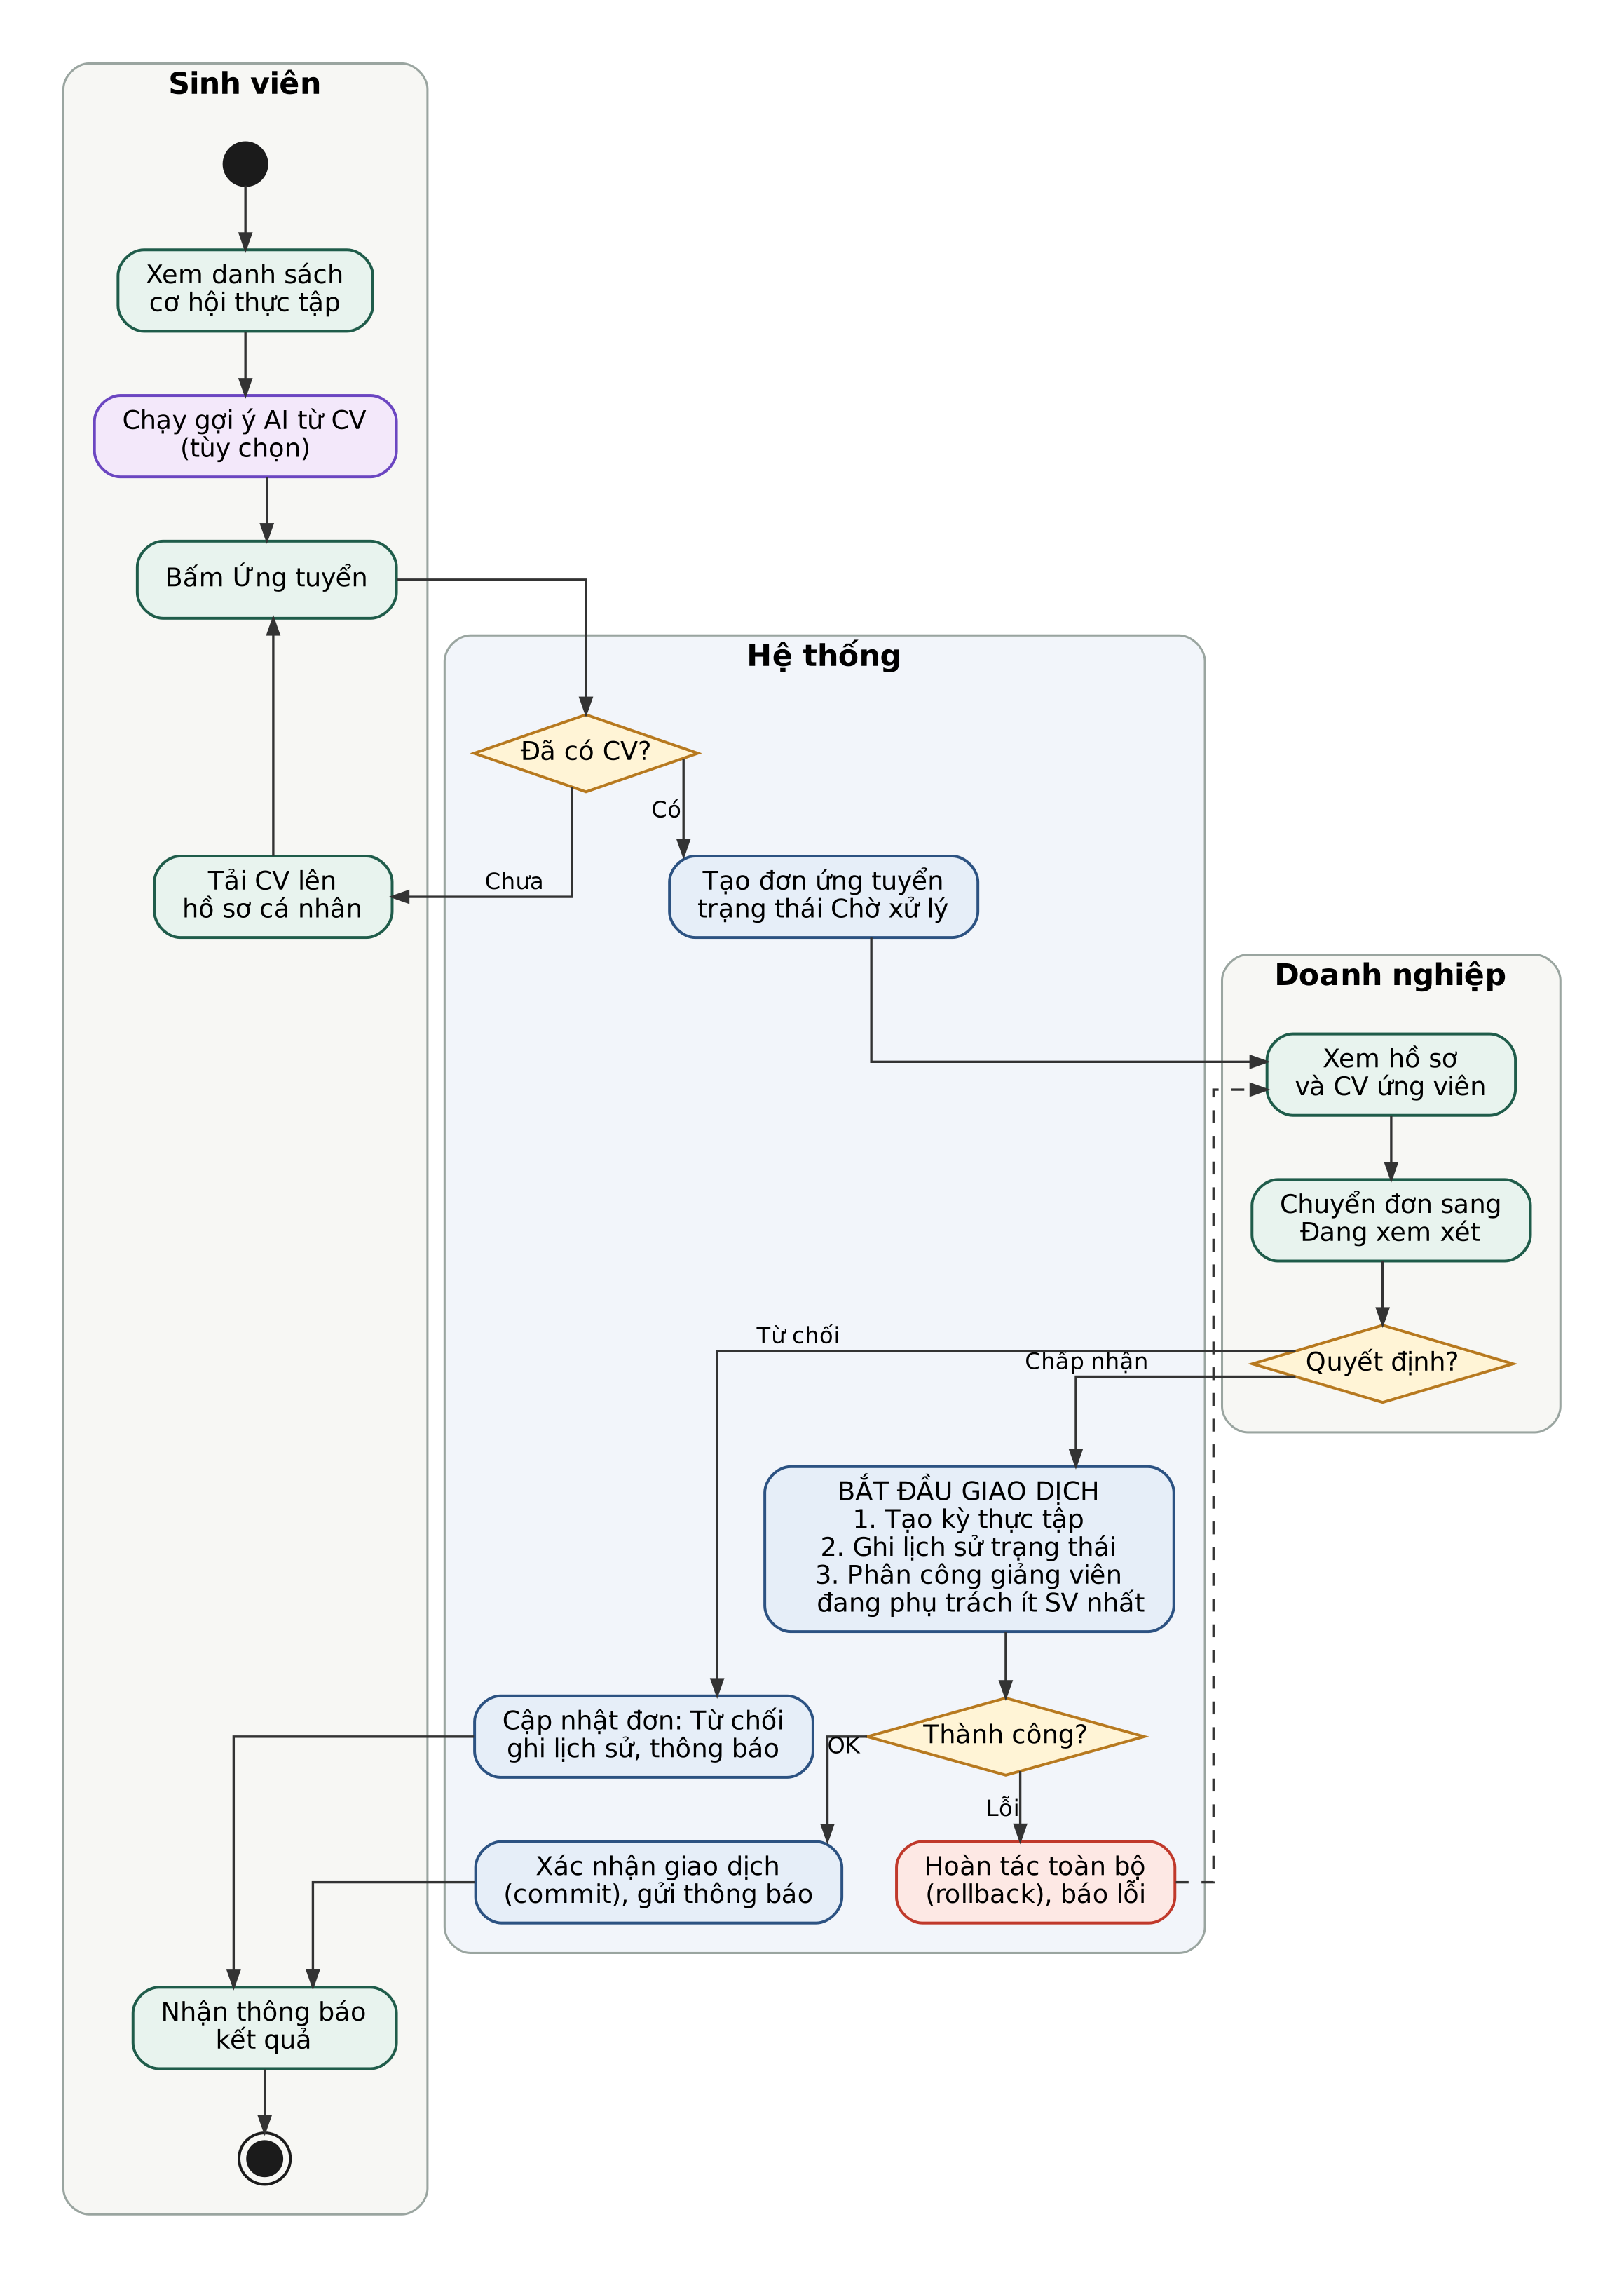
Hình 2.2. Sơ đồ hoạt động ứng tuyển và tiếp nhận thực tập

2.1.2.2. Quy trình khôi phục mật khẩu bằng OTP
Luồng khôi phục mật khẩu được thiết kế để không tiết lộ email nào có trong hệ thống, đồng thời giới hạn thời gian hiệu lực và số lần nhập sai của mã OTP (Hình 2.3).
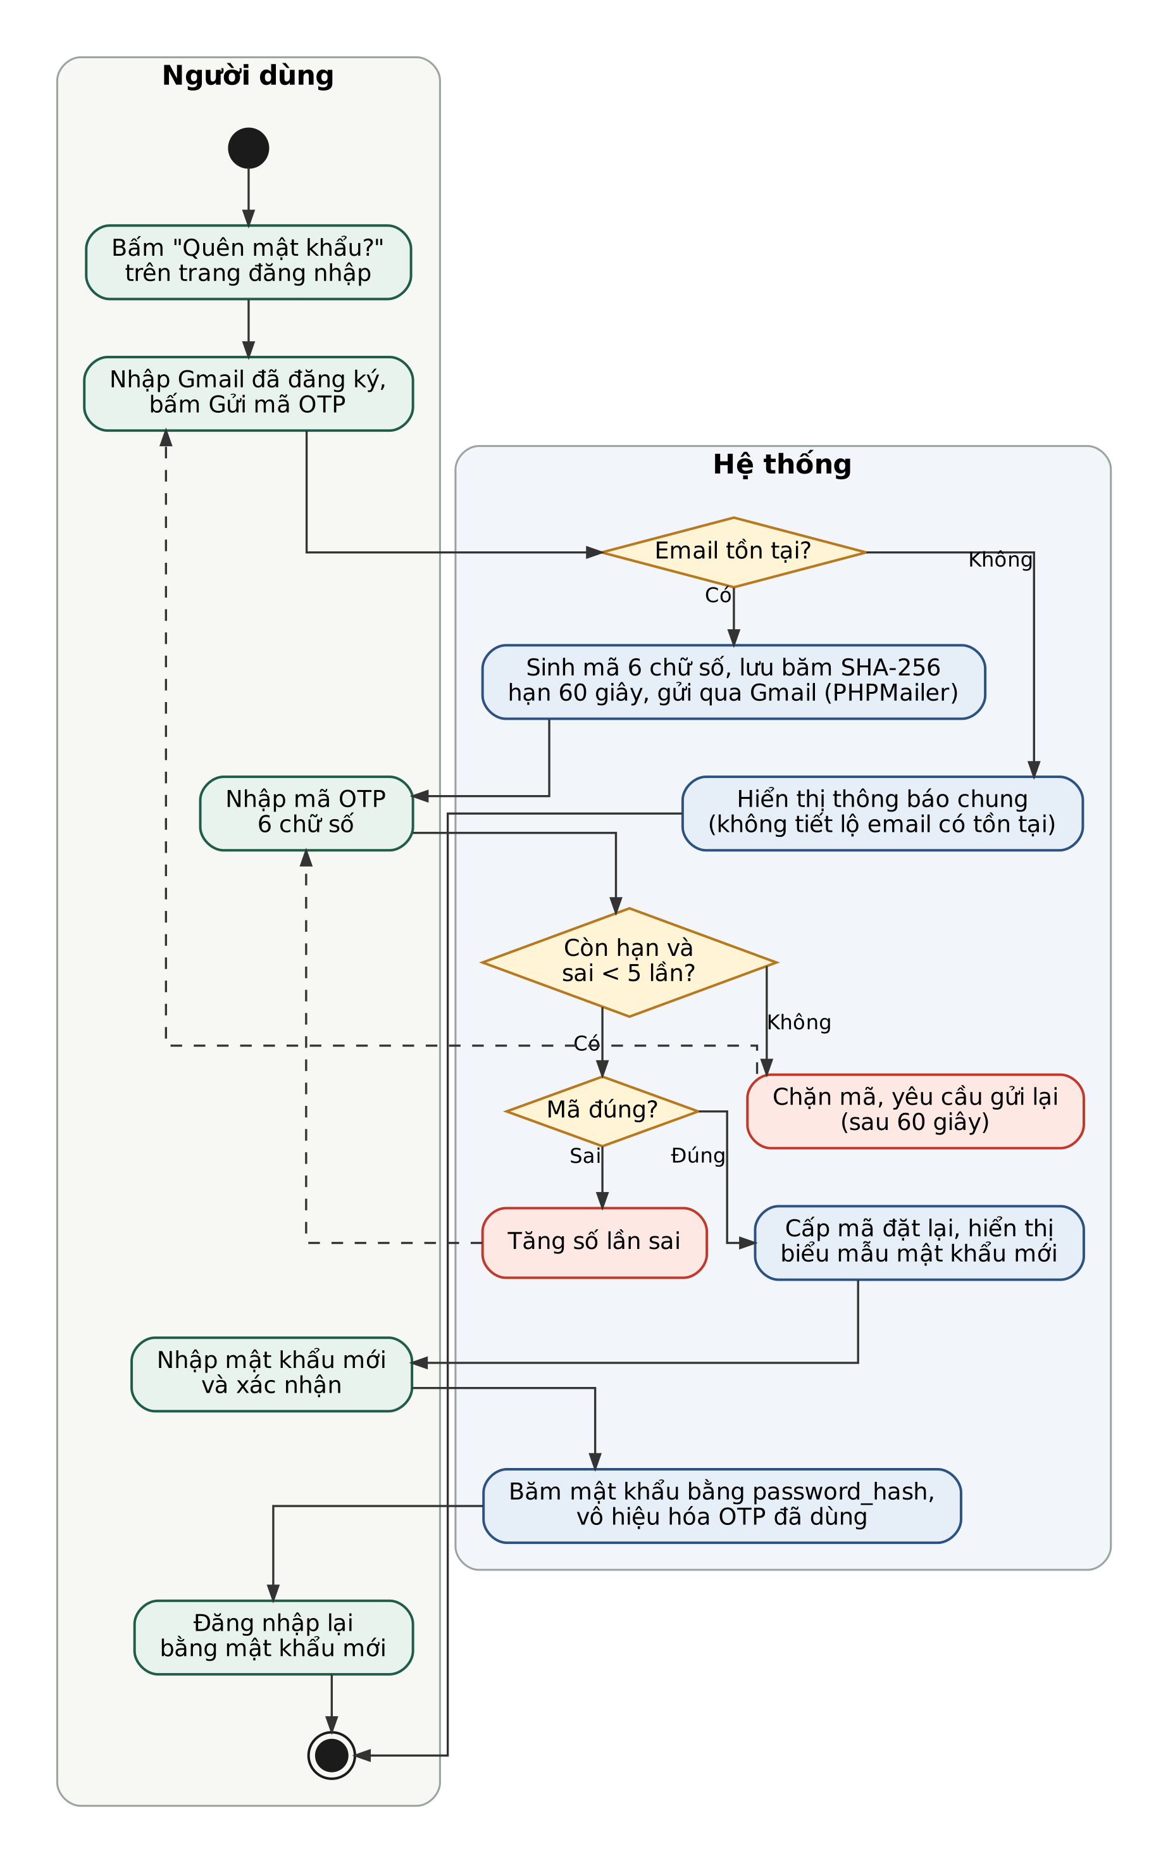
Hình 2.3. Sơ đồ hoạt động khôi phục mật khẩu bằng OTP

2.1.2.3. Quy trình giao và xác nhận nhiệm vụ
Nhiệm vụ do doanh nghiệp giao đi qua các cột trạng thái trên bảng công việc. Sinh viên nộp minh chứng, doanh nghiệp xác nhận hoàn tất hoặc mở lại để yêu cầu làm lại; mỗi lần chuyển trạng thái đều sinh thông báo cho bên còn lại (Hình 2.4).
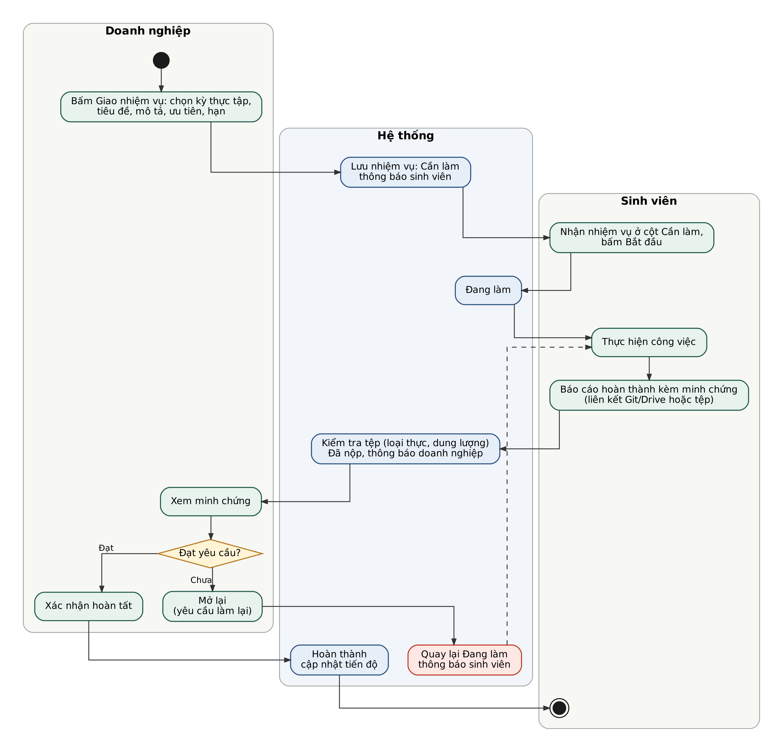
Hình 2.4. Sơ đồ hoạt động giao và xác nhận nhiệm vụ

2.1.2.4. Quy trình ghi và duyệt nhật ký, báo cáo
Nhật ký và báo cáo dùng chung một luồng duyệt: sinh viên có thể lưu nháp trước khi gửi, giảng viên có thể dùng AI để tóm tắt và chấm sơ bộ, sau đó tự quyết định duyệt hoặc từ chối kèm phản hồi (Hình 2.5).
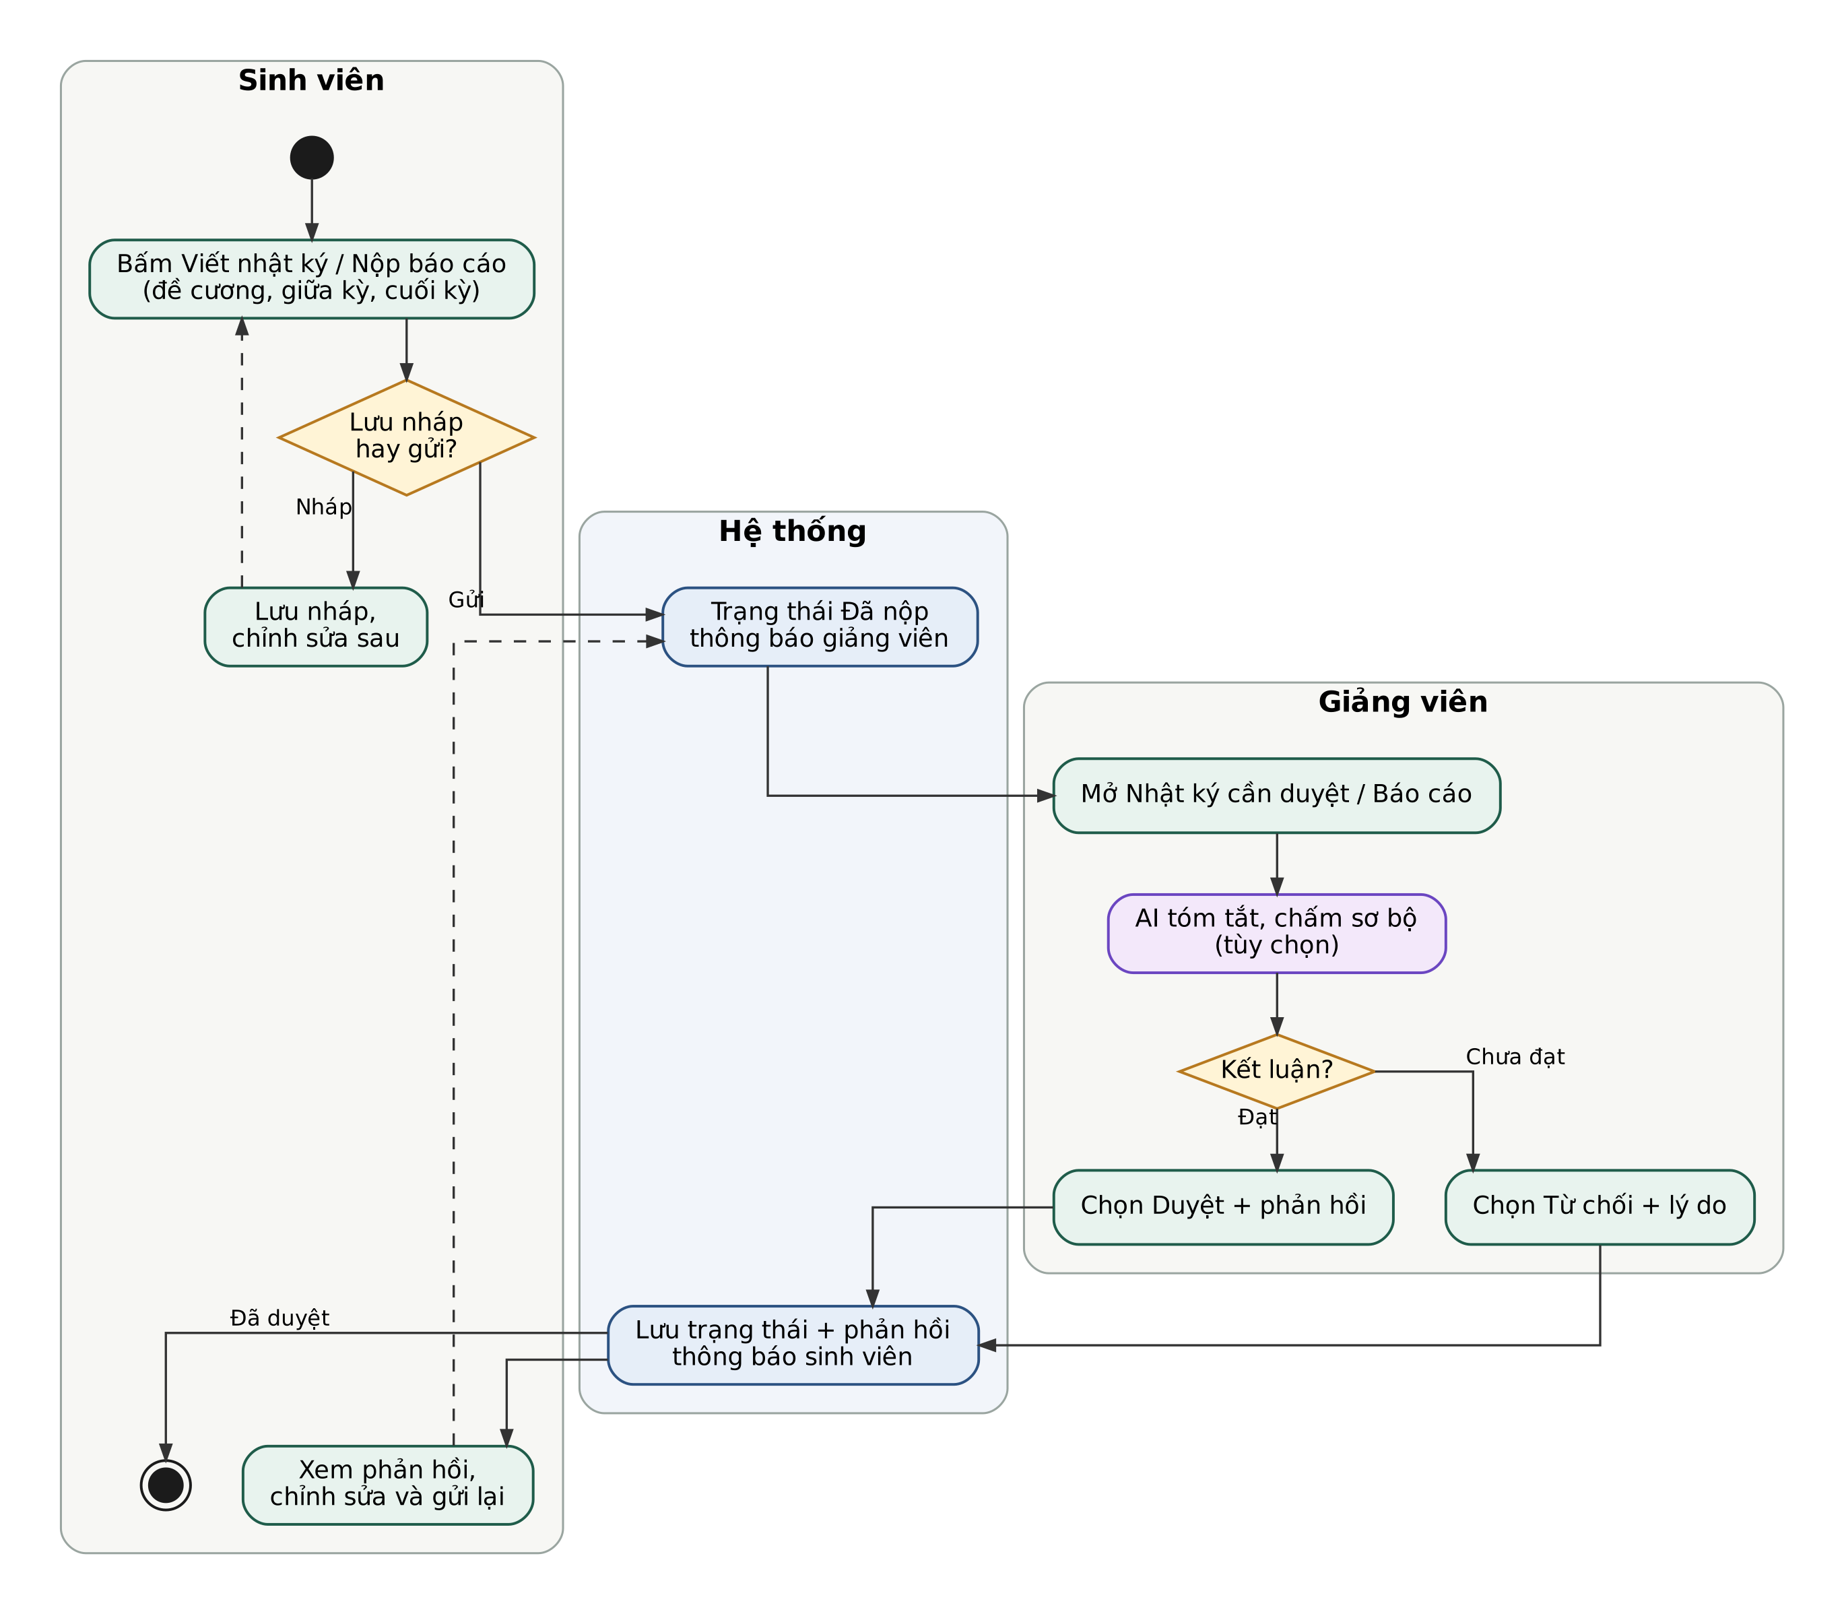
Hình 2.5. Sơ đồ hoạt động ghi và duyệt nhật ký, báo cáo

2.1.3. Phân tích các chức năng AI
Các chức năng AI dùng chung một lõi gọi Google Gemini, tự thử lại khi dịch vụ báo quá tải, và chỉ hiển thị khi đã có khóa truy cập. Chi tiết được nêu trong Bảng 2.3.
Chức năng | Người dùng | Dữ liệu AI đọc | Cách kiểm soát kết quả
Gợi ý vị trí từ CV | Sinh viên | CV dạng PDF, ngành học, giới thiệu, các vị trí đang mở | Mã vị trí phải có thật, điểm giới hạn từ 0 đến 100
Bong bóng chat | Sinh viên | CV, hồ sơ, nhật ký, nhiệm vụ, vị trí đang mở, tài liệu khoa | Chỉ trả lời quy định dựa trên tài liệu khoa
Tóm tắt, chấm sơ bộ nhật ký và báo cáo | Giảng viên | Nội dung, kế hoạch thực tập, các mục trước đó | Điểm chỉ mang tính sơ bộ, giảng viên quyết định
Cảnh báo rủi ro | Giảng viên | Số liệu nộp trễ, vắng nhật ký, nhiệm vụ, điểm đánh giá | Kèm gợi ý can thiệp, không tự động hành động
Nhận xét cuối kỳ | Giảng viên | Đánh giá đã gửi, phản hồi trên nhật ký | Là bản nháp để giảng viên chỉnh sửa
Đề xuất kỹ năng từ nhật ký | Doanh nghiệp | Nhật ký tuần, ngành học, vị trí | Bằng chứng là trích dẫn nguyên văn, doanh nghiệp xác nhận
Thống kê kỹ năng cần thiết | Quản trị viên | Yêu cầu và mô tả của các tin tuyển dụng | Tổng hợp để tham khảo khi điều chỉnh chương trình
Bảng 2.3. Bảng các chức năng AI trong hệ thống
Mọi chức năng AI đều đi qua cùng một luồng xử lý chung như Hình 2.6. Điểm quan trọng là kết quả từ Gemini không được dùng trực tiếp mà luôn được máy chủ kiểm tra lại trước khi lưu và hiển thị, và người dùng là người ra quyết định cuối cùng.
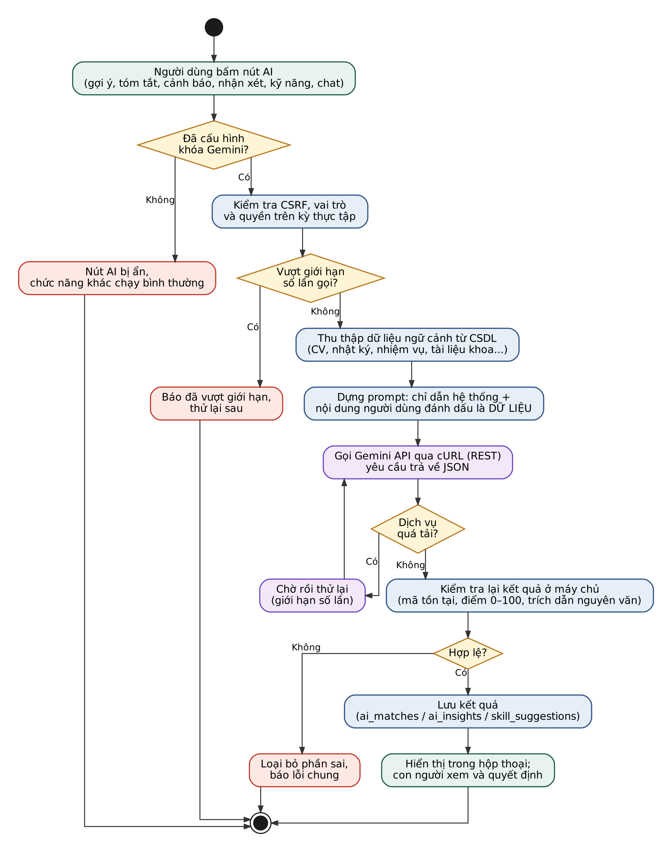
Hình 2.6. Luồng xử lý chung của các chức năng AI

2.1.3.1. Luồng gợi ý vị trí thực tập từ CV
Chức năng gợi ý đọc CV dạng PDF cùng ngành học và phần giới thiệu của sinh viên, so khớp với các vị trí đang mở rồi trả về điểm phù hợp và lý do. Kết quả được lưu lại để trang Cơ hội thực tập sắp xếp theo độ phù hợp mà không phải gọi lại AI (Hình 2.7).
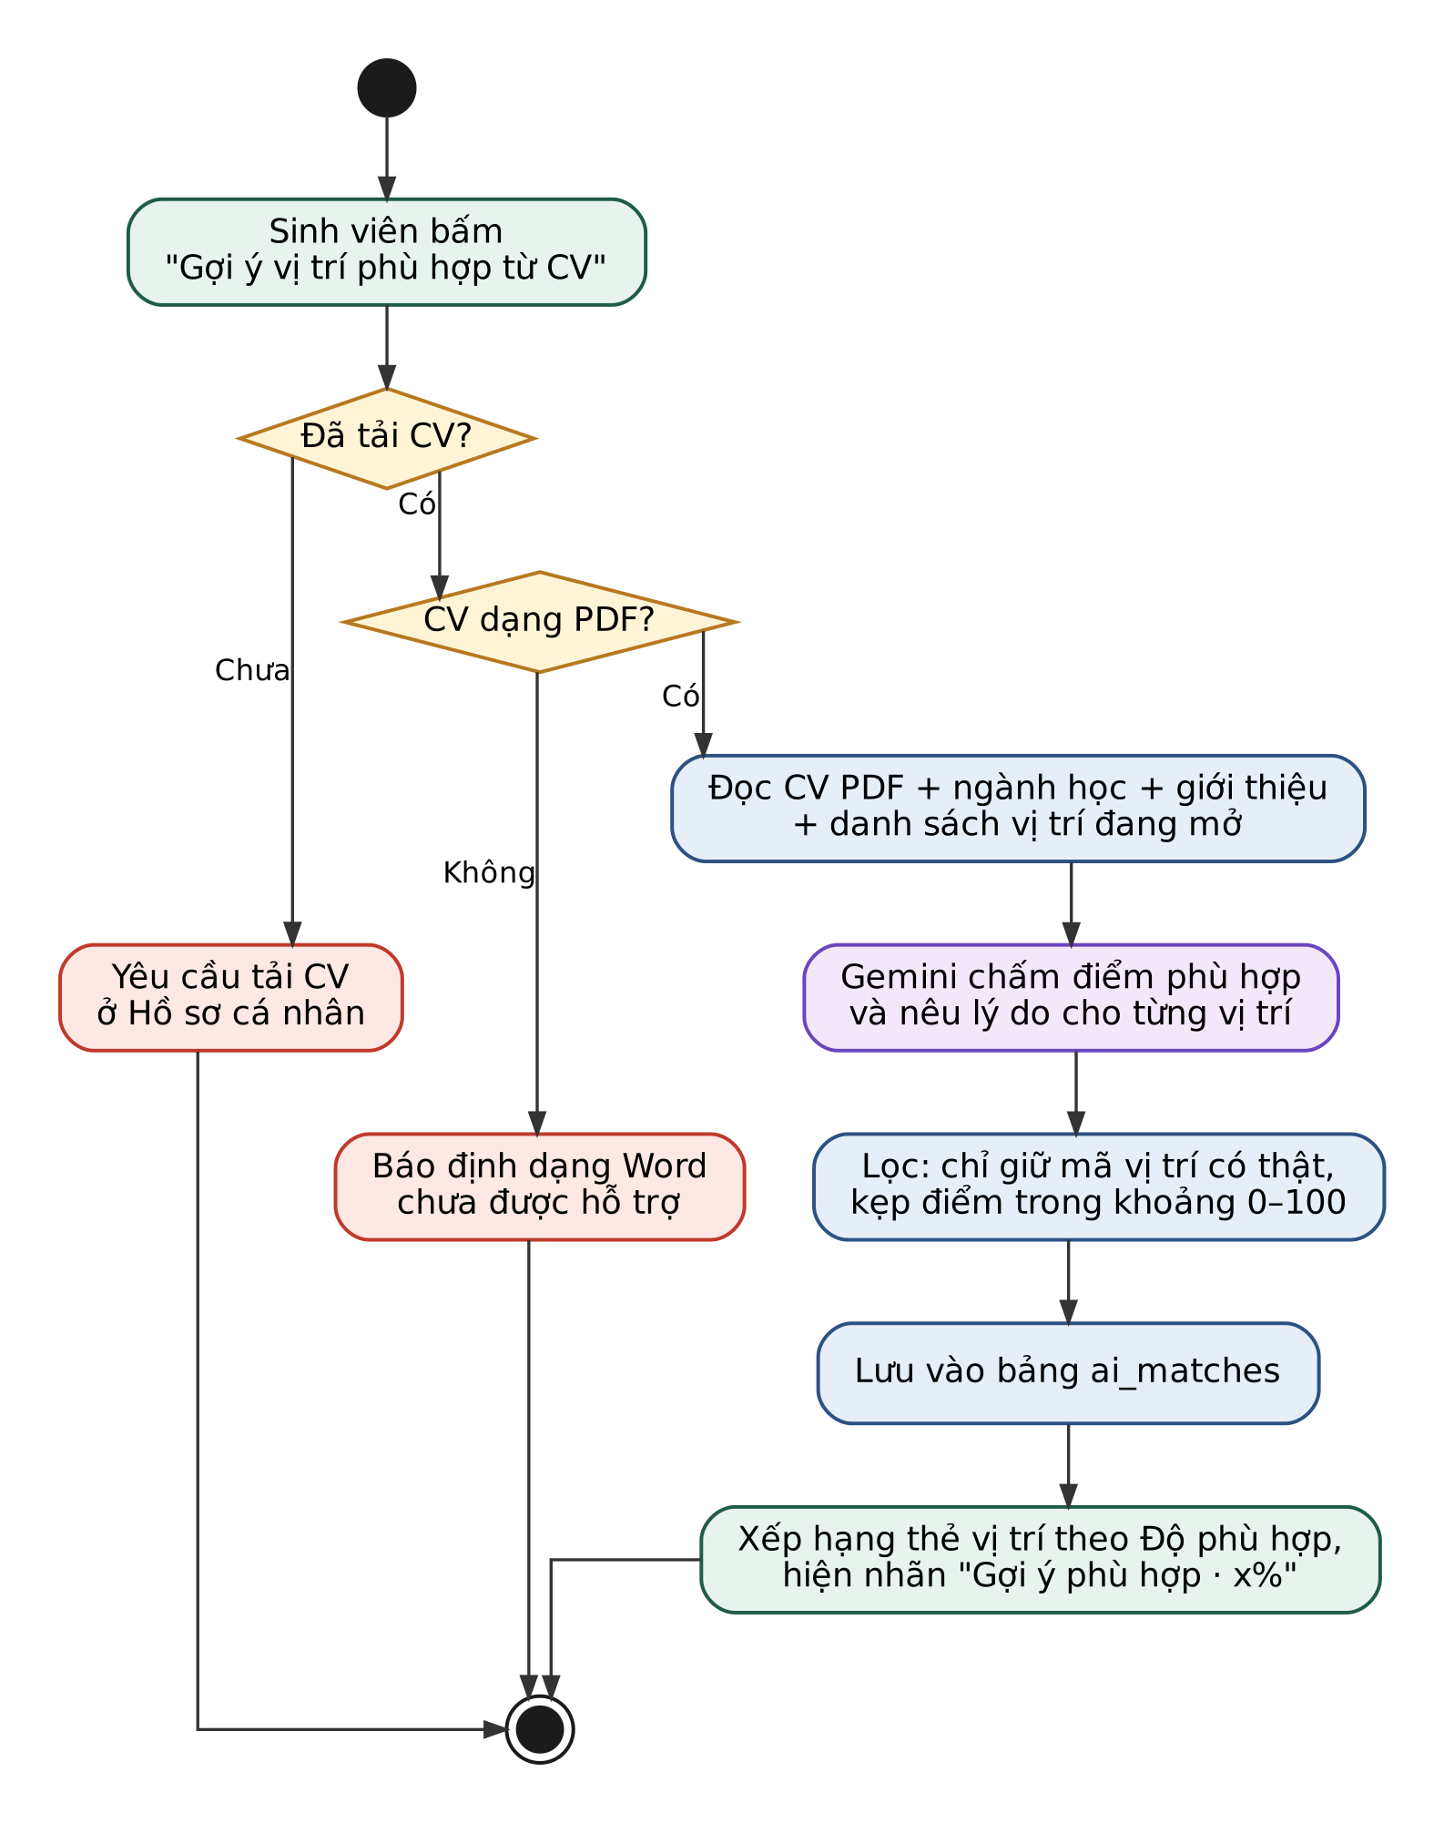
Hình 2.7. Luồng xử lý gợi ý vị trí thực tập từ CV

2.1.3.2. Luồng xử lý của trợ lý trò chuyện
Trợ lý trò chuyện dùng ngữ cảnh của chính sinh viên và tài liệu do khoa cung cấp. Với câu hỏi về quy định, trợ lý chỉ trả lời khi có tài liệu liên quan; nếu không có, trợ lý khuyên sinh viên liên hệ khoa thay vì tự đưa ra thông tin (Hình 2.8).
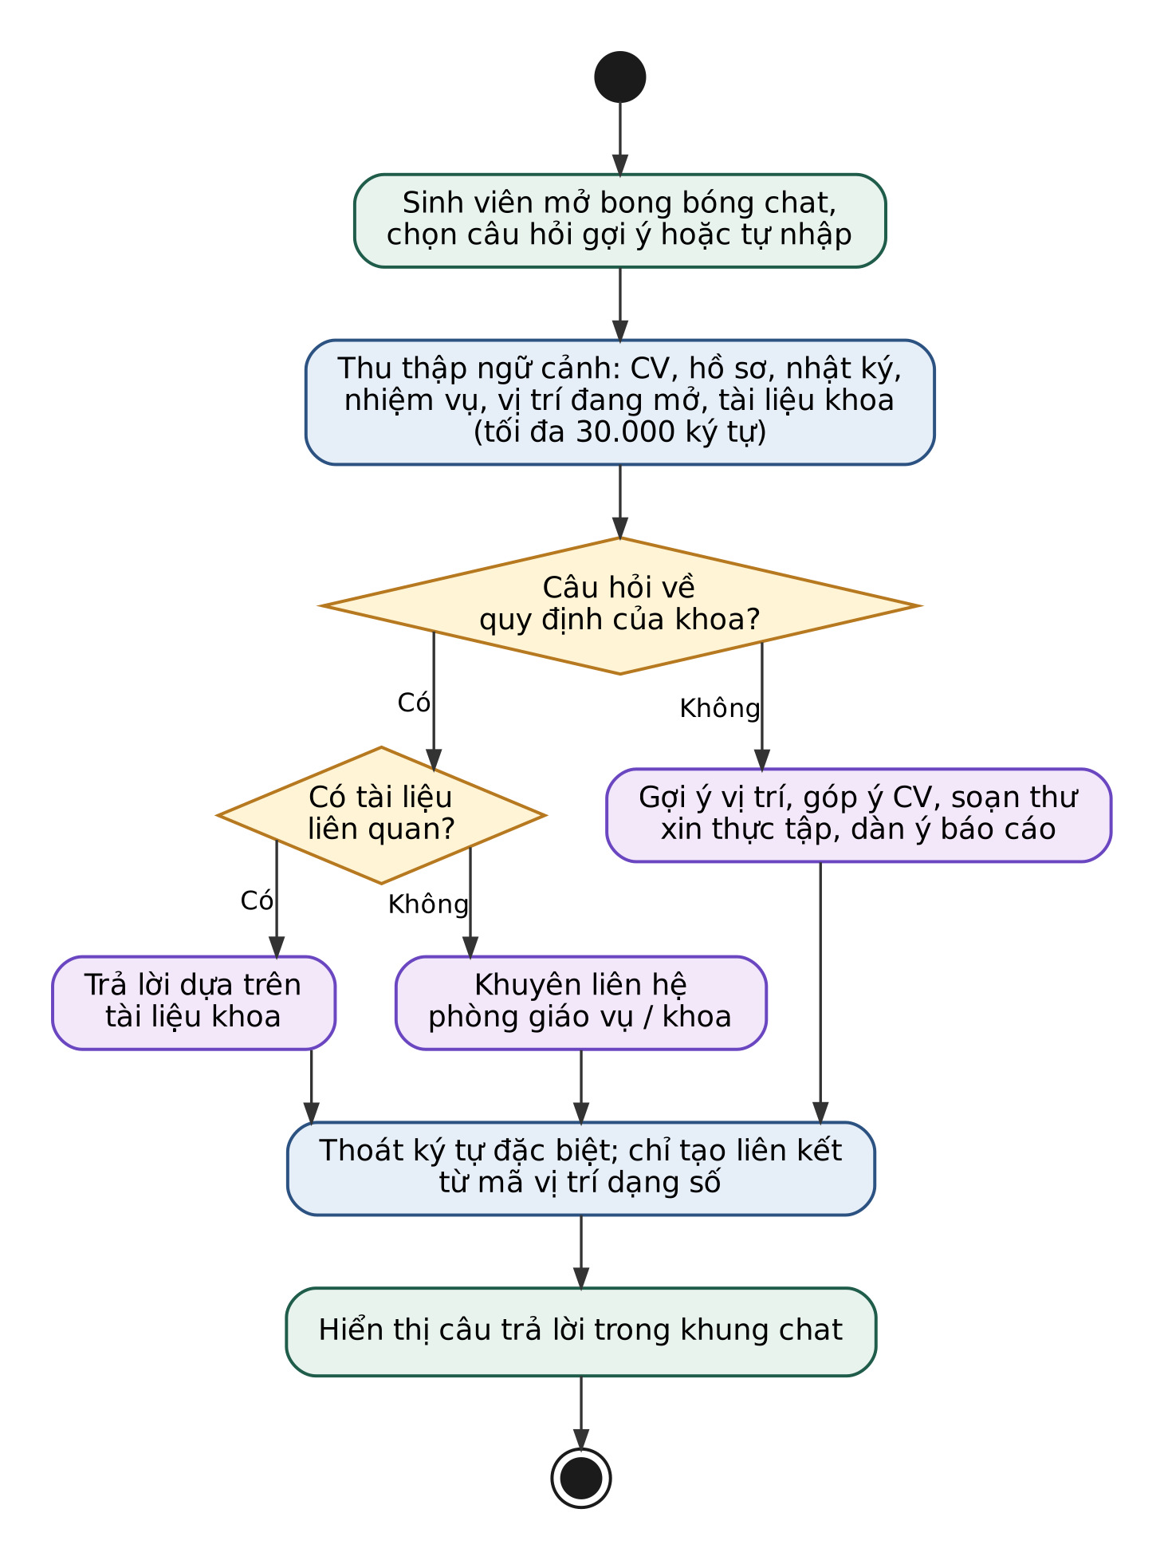
Hình 2.8. Luồng xử lý của trợ lý trò chuyện AI

2.1.3.3. Luồng đề xuất và xác nhận kỹ năng từ nhật ký
Để tránh việc AI tự suy diễn kỹ năng, mỗi kỹ năng đề xuất phải kèm một đoạn trích có thật trong nhật ký. Doanh nghiệp là người xác nhận, sửa hoặc bác bỏ trước khi kỹ năng được đưa vào hồ sơ sinh viên (Hình 2.9).
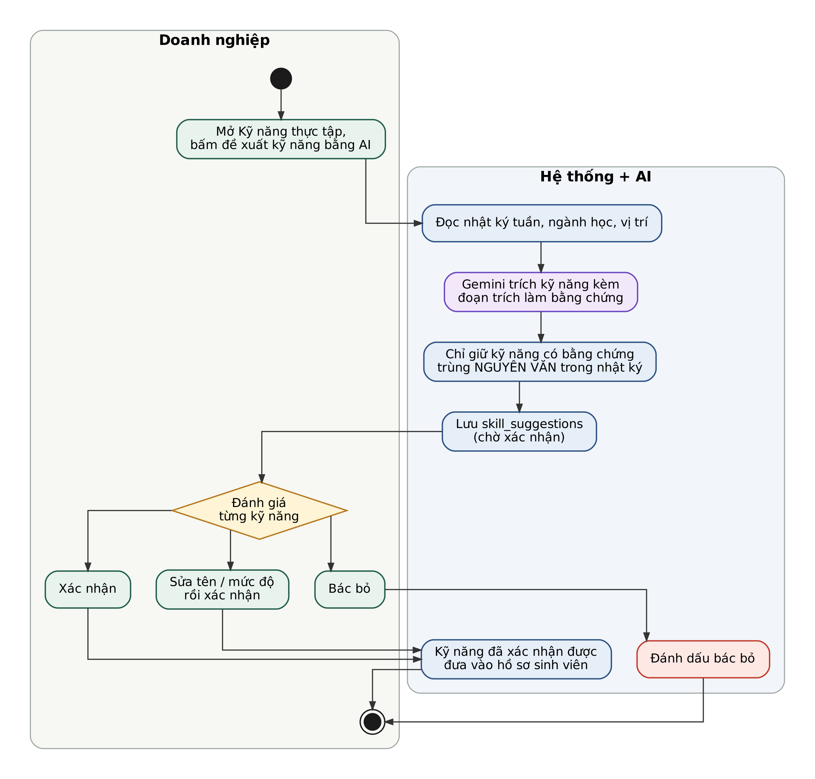
Hình 2.9. Sơ đồ hoạt động đề xuất và xác nhận kỹ năng từ nhật ký

2.1.4. Sơ đồ trạng thái của các đối tượng chính
Nhiều đối tượng trong hệ thống có vòng đời riêng, được lưu bằng cột trạng thái và kiểm tra khi chuyển trạng thái để ngăn thao tác không hợp lệ (ví dụ không thể xác nhận một nhiệm vụ chưa nộp). Hình 2.10 tổng hợp các trạng thái và sự kiện chuyển trạng thái của đơn ứng tuyển, nhiệm vụ, nhật ký hoặc báo cáo và vị trí tuyển dụng.
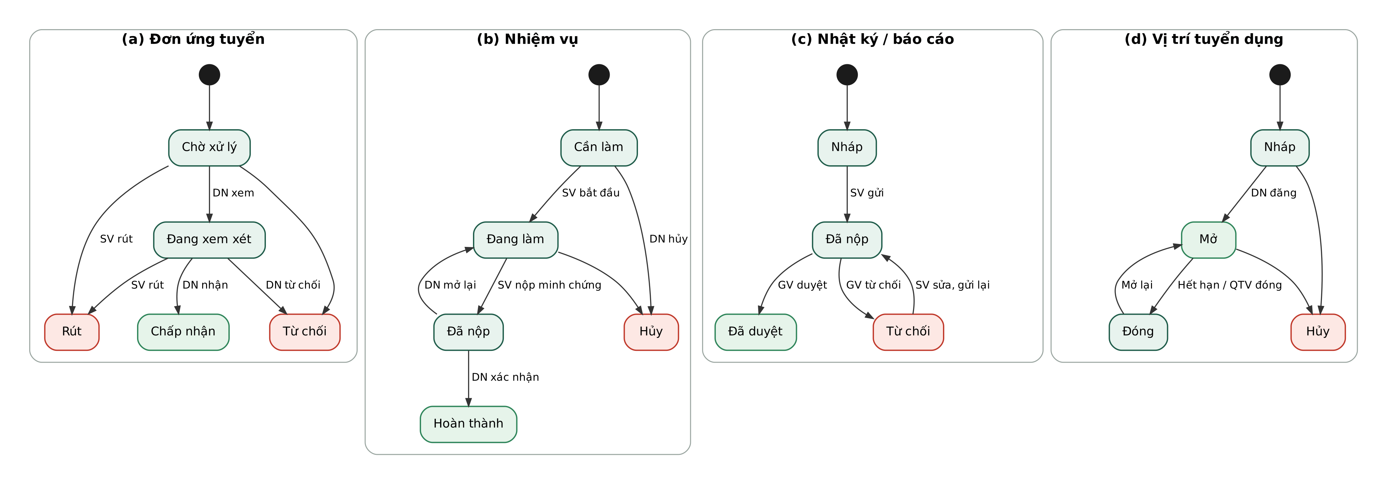
Hình 2.10. Sơ đồ trạng thái của các đối tượng chính
- Đơn ứng tuyển: khi chuyển sang Chấp nhận, hệ thống tự tạo kỳ thực tập; Từ chối và Rút là trạng thái kết thúc.
- Nhiệm vụ: Đã nộp có thể quay về Đang làm khi doanh nghiệp mở lại; Hoàn thành được tính vào tiến độ.
- Nhật ký và báo cáo: bản bị từ chối được sinh viên chỉnh sửa và gửi lại để duyệt lần nữa.
- Vị trí tuyển dụng: chỉ vị trí ở trạng thái Mở và còn hạn mới hiển thị cho sinh viên.

2.2. Thiết kế hệ thống

2.2.1. Kiến trúc tổng thể
Hệ thống được viết bằng PHP thuần, không dùng khung phần mềm, theo mô hình ba tầng. Mọi yêu cầu đều đi qua một bộ điều khiển trung tâm là tệp index.php. Kiến trúc được thể hiện ở Hình 2.11.
- Tầng giao diện: các giao diện theo vai trò gọi chung một bố cục. Cấu hình từng màn hình được bổ sung dữ liệu thật từ cơ sở dữ liệu rồi hiển thị. Tầng này dùng HTML, CSS và JavaScript thuần.
- Tầng xử lý: bộ điều khiển trung tâm thực hiện định tuyến (kiểm tra trang hợp lệ, kiểm tra vai trò, trả mã 403 nếu sai), khởi tạo phiên làm việc, kiểm tra mã CSRF và xử lý đăng nhập, OTP. Các thao tác nghiệp vụ do ActionController xử lý (kiểm tra quyền, kiểm tra dữ liệu, ghi cơ sở dữ liệu, chuyển hướng). PageController nạp dữ liệu màn hình. AiMatchController và AiInsightController làm việc với Gemini.
- Tầng dữ liệu: MySQL 8 truy cập qua PDO bằng câu lệnh chuẩn bị sẵn. Các thao tác nhiều bước được đặt trong một giao dịch. Tệp người dùng tải lên lưu trong thư mục uploads và bị chặn truy cập trực tiếp.
Một số quyết định thiết kế đáng chú ý:
- Lỗi nghiệp vụ được ném ra dưới dạng ngoại lệ riêng và hiển thị cho người dùng bằng thông báo tạm thời. Các lỗi khác được ghi nhật ký và thay bằng thông báo chung để không làm lộ chi tiết hệ thống.
- Quyền truy cập kỳ thực tập theo vai trò được gom vào một hàm duy nhất và được dùng lại ở mọi nơi, tránh việc kiểm tra quyền sở hữu rải rác.
- Bộ xử lý lỗi toàn cục chuyển các cảnh báo của PHP thành ngoại lệ, giúp phát hiện sớm mã viết cẩu thả.
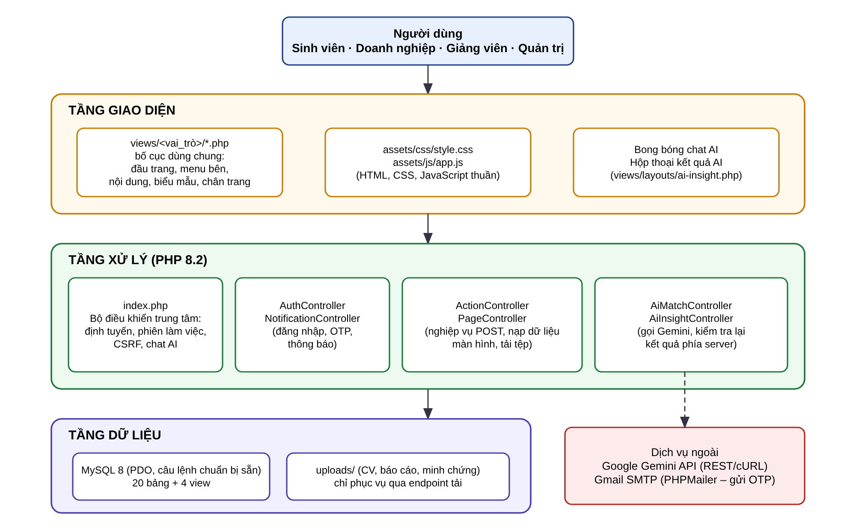
Hình 2.11. Kiến trúc tổng thể của hệ thống InternTrack
Hình 2.12 mô tả chi tiết đường đi của một yêu cầu qua bộ điều khiển trung tâm index.php. Các bước kiểm tra được sắp theo thứ tự từ rẻ đến đắt: trang không hợp lệ hoặc sai vai trò bị chặn ngay, trước khi chạm tới cơ sở dữ liệu. Yêu cầu gửi dữ liệu (POST) áp dụng mẫu Post/Redirect/Get để tránh gửi lại biểu mẫu khi người dùng tải lại trang.
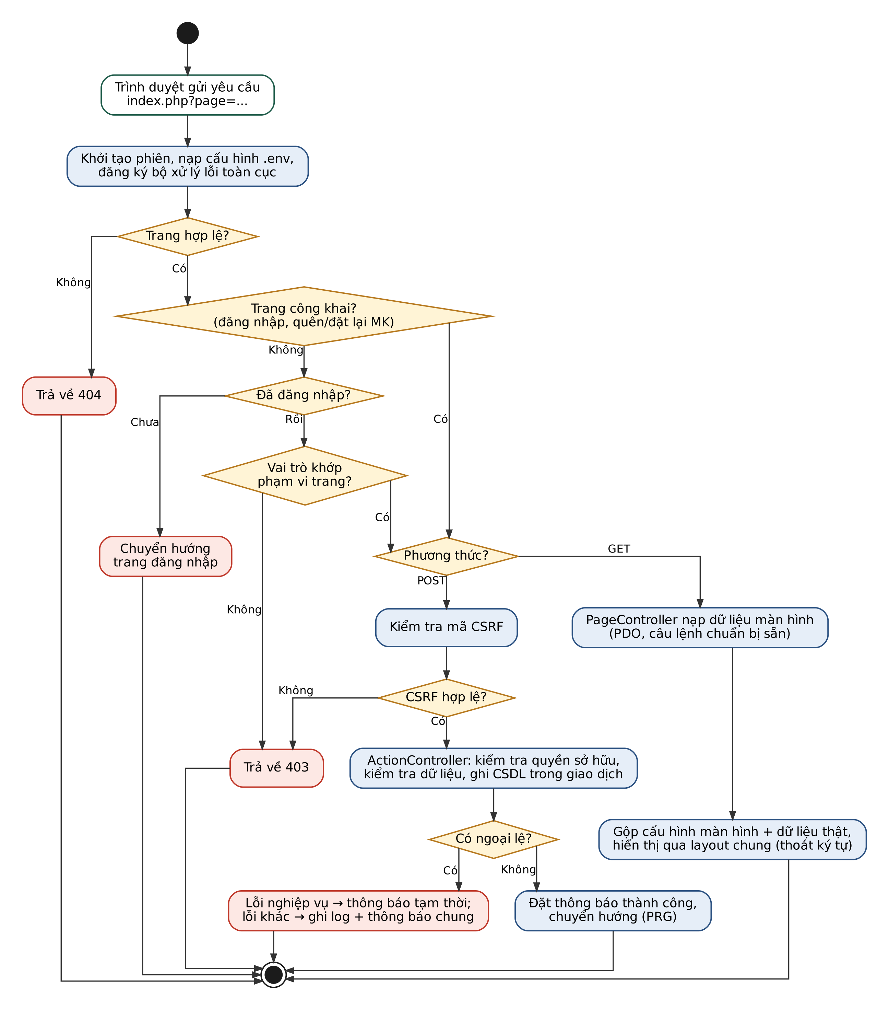
Hình 2.12. Luồng xử lý một yêu cầu qua bộ điều khiển trung tâm

2.2.2. Danh mục công nghệ sử dụng
Các công nghệ được sử dụng trong hệ thống được liệt kê ở Bảng 2.4.
Thành phần | Công nghệ sử dụng | Vai trò trong hệ thống
Giao diện | HTML, CSS, JavaScript thuần, phông chữ Be Vietnam Pro | Hiển thị, tương tác, bong bóng chat AI
Xử lý nghiệp vụ | PHP 8.2, máy chủ Apache | Định tuyến, phân quyền, nghiệp vụ, phiên đăng nhập
Cơ sở dữ liệu | MySQL 8 hoặc MariaDB, PDO | Lưu dữ liệu quan hệ và các khung nhìn tổng hợp
Gửi thư | PHPMailer, Gmail | Gửi mã OTP khôi phục mật khẩu
Trí tuệ nhân tạo | Google Gemini API | Gợi ý, tóm tắt, cảnh báo, trích xuất kỹ năng, trò chuyện
Môi trường phát triển | XAMPP, Visual Studio Code, Composer | Phát triển và chạy thử trên máy cá nhân
Bảng 2.4. Bảng danh mục các công nghệ sử dụng

2.3. Thiết kế cơ sở dữ liệu
Cơ sở dữ liệu interntrack được thiết kế theo mô hình quan hệ trên MySQL 8, gồm 20 bảng và 4 khung nhìn. Thiết kế sử dụng khóa ngoại, ràng buộc duy nhất, ràng buộc kiểm tra và chỉ mục để bảo đảm toàn vẹn dữ liệu và tối ưu truy vấn. Tệp interntrack.sql dùng lệnh tạo bảng nếu chưa có nên có thể chạy lại mà không mất dữ liệu.

2.3.1. Danh mục các bảng dữ liệu
Các bảng được phân theo nhóm chức năng như Bảng 2.5.
Nhóm chức năng | Tên bảng | Mô tả chức năng
Tài khoản | users | Tài khoản, vai trò (sinh viên, doanh nghiệp, giảng viên, quản trị viên) và trạng thái.
 | students, companies, lecturers | Hồ sơ riêng của từng vai trò, liên kết một-một với bảng users.
 | password_reset_otps, password_reset_tokens | Mã OTP (dạng băm) và mã đặt lại mật khẩu.
Tuyển dụng | positions | Vị trí tuyển dụng (nháp, mở, đóng, hủy).
 | applications | Đơn ứng tuyển (chờ xử lý, đang xem xét, chấp nhận, từ chối, rút).
 | application_status_history | Lịch sử chuyển trạng thái đơn ứng tuyển.
Thực tập | internships | Kỳ thực tập: sinh viên, doanh nghiệp, vị trí, giảng viên, thời gian, kế hoạch, điểm cuối kỳ.
 | internship_status_history | Lịch sử chuyển trạng thái kỳ thực tập.
 | tasks | Nhiệm vụ (cần làm, đang làm, đã nộp, hoàn thành, hủy) kèm minh chứng.
 | diaries | Nhật ký thực tập (nháp, đã nộp, đã duyệt, từ chối) và phản hồi của giảng viên.
 | reports | Báo cáo đề cương, giữa kỳ, cuối kỳ và phản hồi.
 | evaluations | Đánh giá của doanh nghiệp và giảng viên (bốn điểm thành phần, điểm tổng, nhận xét).
Thông báo | notifications | Thông báo theo mục cho từng người dùng.
Trí tuệ nhân tạo | ai_matches | Điểm và lý do gợi ý vị trí cho từng sinh viên.
 | ai_insights | Kết quả AI được lưu lại theo loại và đối tượng.
 | skill_suggestions | Kỹ năng AI đề xuất từ nhật ký và trạng thái xác nhận của doanh nghiệp.
 | kb_documents | Tài liệu của khoa làm nguồn kiến thức cho trợ lý trò chuyện.
Khung nhìn | v_student_internships, v_application_list, v_task_list, v_internship_progress | Truy vấn tổng hợp phục vụ hiển thị danh sách và tiến độ.
Bảng 2.5. Bảng danh sách các thực thể trong cơ sở dữ liệu

2.3.2. Mô hình quan hệ thực thể
Các mối quan hệ chính của hệ thống gồm:
- Tài khoản: mỗi người dùng có đúng một hồ sơ tương ứng với vai trò (sinh viên, doanh nghiệp hoặc giảng viên), quan hệ một-một.
- Tuyển dụng: một công ty có nhiều vị trí, một vị trí nhận nhiều đơn ứng tuyển, một sinh viên có thể nộp nhiều đơn (quan hệ một-nhiều).
- Thực tập: khi đơn được chấp nhận, hệ thống tạo một kỳ thực tập gắn với sinh viên, công ty, vị trí và giảng viên. Mỗi kỳ thực tập có nhiều nhiệm vụ, nhật ký, báo cáo và đánh giá.
- Trí tuệ nhân tạo: kỹ năng đề xuất gắn với nhật ký và kỳ thực tập, kết quả AI được lưu lại để xem lại.
Mô hình quan hệ thực thể rút gọn được thể hiện ở Hình 2.13.
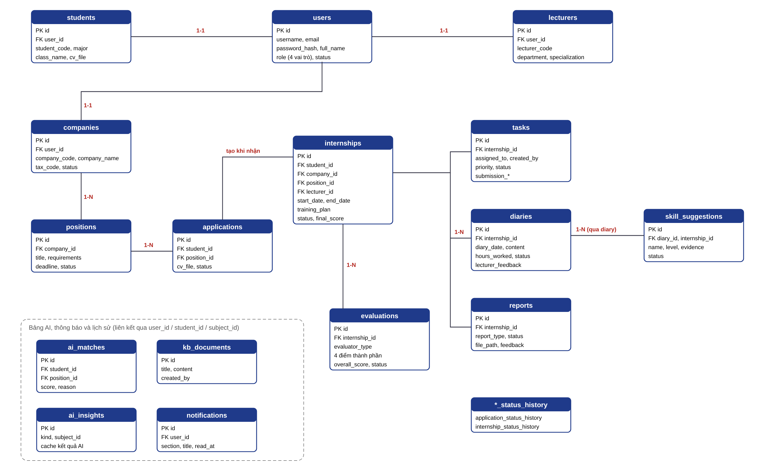
Hình 2.13. Mô hình quan hệ thực thể rút gọn

2.4. Thiết kế giao diện người dùng

2.4.1. Phong cách thiết kế chung
- Bố cục: thanh menu bên theo vai trò, vùng nội dung chính hiển thị dạng thẻ thống kê, bảng dữ liệu và biểu mẫu. Mọi màn hình dùng chung một bố cục nên nhất quán.
- Ngôn ngữ và phông chữ: toàn bộ chữ trên giao diện bằng tiếng Việt, dùng phông Be Vietnam Pro để hiển thị tốt dấu tiếng Việt.
- Phản hồi người dùng: thông báo sau mỗi thao tác, biểu tượng chuông kèm chấm đỏ trên menu và hộp thoại hiển thị kết quả AI.
- Tính đơn giản: không dùng bước biên dịch hay khung giao diện, mã CSS và JavaScript được viết thuần trong thư mục assets.

2.4.2. Các màn hình chức năng chính
Hệ thống có 35 màn hình, được chia theo vai trò như Bảng 2.6. Chỉ các trang đăng nhập và khôi phục mật khẩu là công khai, các trang còn lại yêu cầu đăng nhập và vai trò phải khớp với phạm vi của trang.
Vai trò | Các màn hình
Chung | Đăng nhập, quên mật khẩu, đặt lại mật khẩu
Sinh viên | Tổng quan, cơ hội thực tập, đơn ứng tuyển, nhiệm vụ, nhật ký, báo cáo, đánh giá, chi tiết kỳ thực tập, hồ sơ cá nhân
Doanh nghiệp | Tổng quan, vị trí tuyển dụng, hồ sơ ứng tuyển, thực tập sinh, nhiệm vụ, đánh giá, kỹ năng thực tập, hồ sơ công ty
Giảng viên | Tổng quan, sinh viên, nhật ký, báo cáo, tiến độ, đánh giá, hồ sơ cá nhân
Quản trị viên | Tổng quan, tài khoản người dùng, sinh viên, doanh nghiệp, vị trí tuyển dụng, kỳ thực tập, tài liệu khoa, hồ sơ cá nhân
Bảng 2.6. Bảng các màn hình theo vai trò
Sau khi đăng nhập, người dùng được chuyển tới trang Tổng quan của đúng vai trò, từ đó điều hướng tới các màn hình qua menu chính bên trái. Sơ đồ điều hướng màn hình được thể hiện ở Hình 2.14.
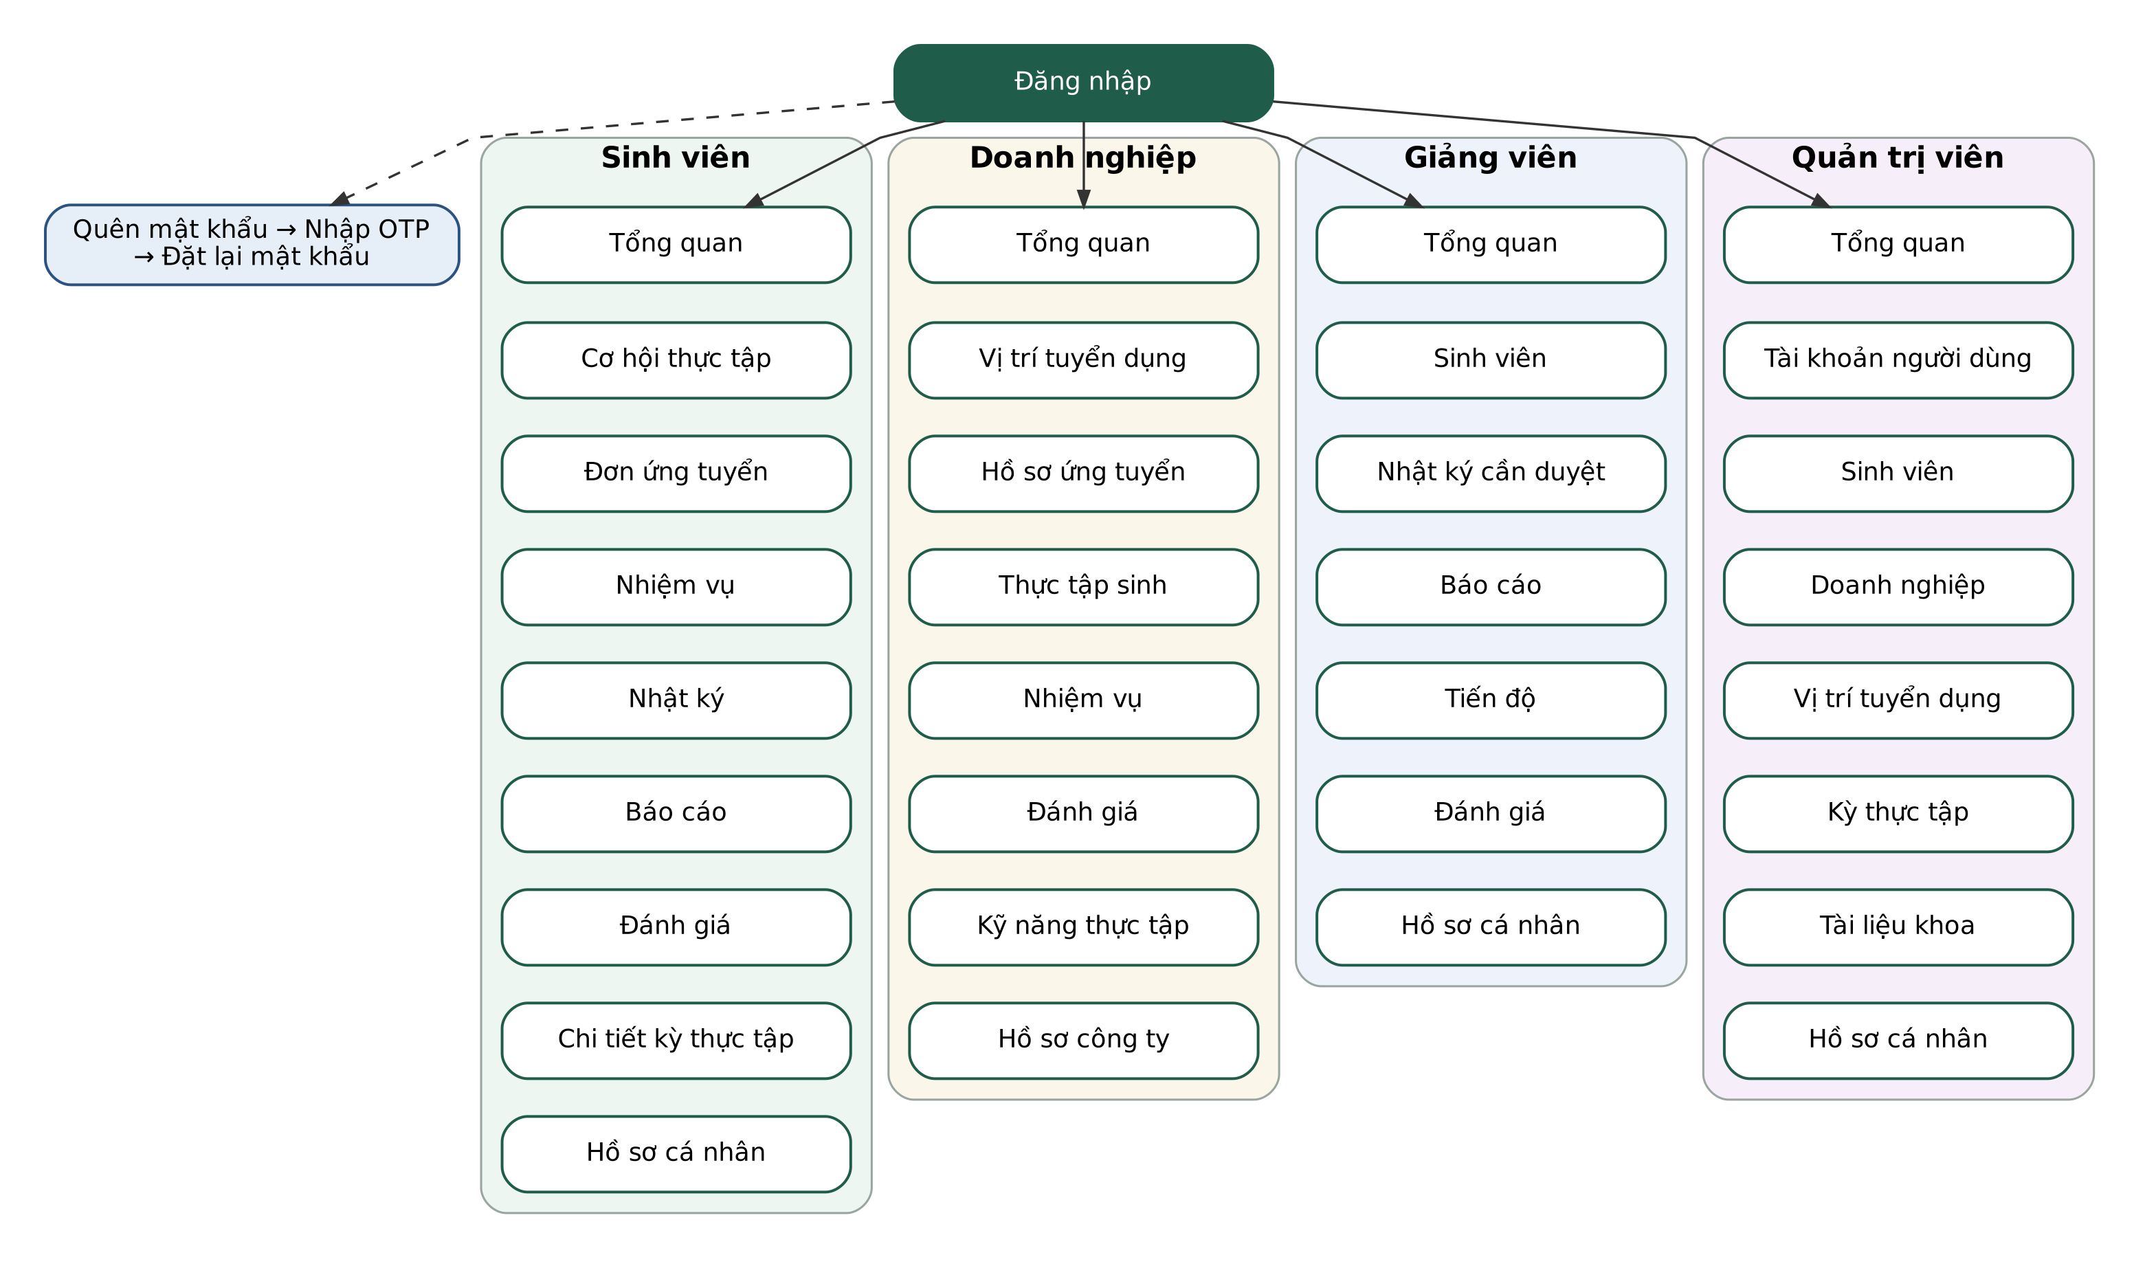
Hình 2.14. Sơ đồ điều hướng màn hình theo vai trò

CHƯƠNG 3. CÀI ĐẶT VÀ TRIỂN KHAI HỆ THỐNG
Chương này trình bày các công cụ phát triển, quy trình cài đặt, kiểm thử và các giao diện chính của hệ thống InternTrack, tương ứng với các yêu cầu ở Chương 1 và thiết kế ở Chương 2.

3.1. Công cụ thực hiện

3.1.1. Môi trường phát triển và quản trị dữ liệu
- Visual Studio Code là trình soạn thảo mã nguồn chính, nhẹ và có nhiều tiện ích hỗ trợ PHP.
- XAMPP cung cấp sẵn Apache để chạy PHP và MySQL để lưu dữ liệu, giúp chạy thử hệ thống trên máy cá nhân.
- phpMyAdmin dùng để tạo cơ sở dữ liệu, nhập cấu trúc bảng, dữ liệu mẫu và theo dõi quan hệ giữa các bảng.
- Composer quản lý thư viện PHP, Git quản lý phiên bản mã nguồn.

3.1.2. Ngôn ngữ và thư viện hỗ trợ
- PHP 8.2 là ngôn ngữ chính, bật chế độ kiểm tra kiểu nghiêm ngặt. Hệ thống cần các phần mở rộng pdo_mysql, mbstring, openssl, fileinfo và curl.
- PDO dùng để truy cập cơ sở dữ liệu bằng câu lệnh chuẩn bị sẵn, chống tấn công chèn mã SQL.
- PHPMailer gửi email OTP qua Gmail (cổng 587).
- Google Gemini API là mô hình ngôn ngữ lớn, được gọi qua giao thức REST bằng cURL. Tên mô hình được cấu hình trong tệp môi trường.
- HTML, CSS và JavaScript thuần được dùng cho giao diện, không cần bước biên dịch.

3.2. Cài đặt hệ thống
Quy trình cài đặt trên XAMPP gồm các bước sau.
Bước 1. Đặt mã nguồn trong thư mục htdocs của XAMPP, tên thư mục là InternTrack, rồi khởi động Apache và MySQL.
Bước 2. Tạo cơ sở dữ liệu interntrack (bảng mã utf8mb4_unicode_ci), nhập tệp database/interntrack.sql. Có thể nhập thêm database/seed.sql để có dữ liệu mẫu, chỉ dùng trên máy cục bộ.
Bước 3. Chạy lệnh composer install để cài PHPMailer.
Bước 4. Sao chép .env.example thành .env rồi điền cấu hình kết nối MySQL, tài khoản Gmail dùng mật khẩu ứng dụng, khóa Gemini và tên mô hình. Khóa bí mật chỉ đặt trong tệp .env, tệp này bị Git bỏ qua và bị chặn truy cập từ trình duyệt.
Bước 5. Tạo tài khoản quản trị bằng cách băm mật khẩu bằng hàm password_hash rồi thêm vào bảng users, vì hệ thống không có mật khẩu quản trị mặc định.
Bước 6. Mở http://localhost/InternTrack/ và đăng nhập.
Khi để trống khóa Gemini, mọi nút và khung chat AI tự ẩn, các chức năng còn lại vẫn hoạt động. Khi triển khai thật cần dùng HTTPS, tài khoản cơ sở dữ liệu có quyền tối thiểu, tắt hiển thị lỗi ra trình duyệt, không nhập dữ liệu mẫu và sao lưu cả cơ sở dữ liệu lẫn thư mục uploads.

3.2.1. Các biện pháp bảo mật đã triển khai
Các nguy cơ chính và biện pháp tương ứng được tổng hợp ở Bảng 3.1.
Nguy cơ | Biện pháp trong hệ thống
Lộ mật khẩu | Mật khẩu được băm bằng hàm password_hash. Mã OTP lưu dạng băm SHA-256, hết hạn sau 60 giây, tối đa 5 lần nhập sai.
Giả mạo yêu cầu (CSRF) | Mọi yêu cầu gửi dữ liệu đều được kiểm tra mã CSRF.
Chèn mã SQL | Toàn bộ truy vấn dùng PDO với câu lệnh chuẩn bị sẵn.
Chèn mã script (XSS) | Đầu ra được thoát ký tự đặc biệt, liên kết trong khung chat AI chỉ được tạo từ mã vị trí dạng số.
Truy cập trái phép | Kiểm tra vai trò theo đường dẫn (trả mã 403 nếu sai) và giới hạn phạm vi dữ liệu theo từng kỳ thực tập.
Lộ tệp tải lên | Kiểm tra loại tệp thực và dung lượng. Thư mục uploads bị chặn, tệp chỉ được tải qua đường dẫn có kiểm tra quyền.
Lộ cấu hình | Tệp .htaccess chặn truy cập tới .env, tệp SQL, các thư mục mã nguồn và vendor, đồng thời tắt liệt kê thư mục.
Chèn lệnh vào AI, AI đưa ra thông tin sai | Nội dung người dùng được báo cho AI là dữ liệu, kết quả được máy chủ kiểm tra lại, có giới hạn số lần gọi AI.
Bảng 3.1. Bảng các biện pháp bảo mật

3.3. Kiểm thử hệ thống
Hệ thống chưa có bộ kiểm thử tự động nên việc kiểm thử được thực hiện thủ công theo các kịch bản trong Bảng 3.2. Mã nguồn PHP đã được kiểm tra cú pháp bằng lệnh php -l và không có lỗi.
STT | Chức năng | Kịch bản kiểm thử | Kết quả mong đợi | Kết quả
1 | Đăng nhập | Đăng nhập đúng và sai mật khẩu, tài khoản bị khóa. | Sai mật khẩu hoặc bị khóa thì từ chối, đúng thì vào trang theo vai trò
2 | Phân quyền | Sinh viên truy cập địa chỉ trang quản trị. | Hệ thống trả mã 403
3 | Quên mật khẩu | Gửi OTP, nhập sai 5 lần, nhập sau 60 giây. | Bị chặn khi quá số lần hoặc hết hạn, đúng thì mới hiện biểu mẫu đặt lại
4 | Ứng tuyển | Ứng tuyển khi chưa có CV và khi đã có CV. | Chưa có CV thì từ chối, có CV thì tạo đơn chờ xử lý
5 | Tải CV | Tải tệp thực thi đổi đuôi thành pdf, tải tệp lớn hơn 5 MB. | Bị từ chối do sai loại tệp hoặc quá dung lượng
6 | Nhận ứng viên | Doanh nghiệp chuyển đơn sang trạng thái chấp nhận. | Tạo kỳ thực tập, ghi lịch sử, phân công giảng viên ít sinh viên nhất
7 | Nhiệm vụ | Giao việc, sinh viên nộp minh chứng, doanh nghiệp xác nhận hoặc yêu cầu làm lại. | Trạng thái chuyển từ cần làm sang đã nộp rồi hoàn thành hoặc quay lại
8 | Nhật ký và báo cáo | Sinh viên nộp, giảng viên duyệt kèm phản hồi. | Trạng thái và phản hồi được lưu, sinh viên nhận thông báo
9 | Đánh giá | Doanh nghiệp và giảng viên lưu nháp rồi gửi đánh giá. | Điểm được lưu đúng theo từng tiêu chí
10 | Truy cập tệp tải lên | Mở trực tiếp đường dẫn tới tệp trong thư mục uploads. | Bị chặn, chỉ tải được qua đường dẫn có kiểm tra quyền
11 | Gợi ý vị trí bằng AI | Chạy gợi ý với CV dạng PDF và với CV dạng Word. | PDF có điểm và lý do, Word được báo là chưa hỗ trợ
12 | Trò chuyện với AI | Hỏi về quy định khi có và khi không có tài liệu khoa. | Có tài liệu thì trả lời theo tài liệu, không có thì khuyên liên hệ giáo vụ
13 | Kỹ năng từ nhật ký | AI đề xuất kỹ năng, doanh nghiệp xác nhận, sửa hoặc bác bỏ. | Chỉ giữ kỹ năng có bằng chứng trích nguyên văn
14 | Không có khóa AI | Để trống khóa Gemini. | Mọi nút và khung chat AI ẩn, hệ thống hoạt động bình thường
Bảng 3.2. Bảng kịch bản kiểm thử hệ thống
Mỗi kịch bản được thực hiện lần lượt trên các vai trò có liên quan. Cột “Kết quả” dùng để ghi nhận kết quả thực tế sau mỗi lần chạy kiểm thử.

3.4. Giao diện và hướng dẫn sử dụng phần mềm
Các mục dưới đây trình bày giao diện chính của hệ thống theo từng vai trò, kèm hướng dẫn sử dụng. Ảnh được chụp từ hệ thống chạy trên máy chủ cục bộ với dữ liệu mẫu. Các số màu đỏ trên ảnh tương ứng với các thành phần hoặc bước thao tác được giải thích ngay bên dưới mỗi hình.

3.4.1. Bố cục chung của giao diện
Tất cả các trang sau khi đăng nhập dùng chung một bố cục, nên người dùng chỉ cần làm quen một lần. Hình 3.1 minh họa bố cục trên tài khoản sinh viên.
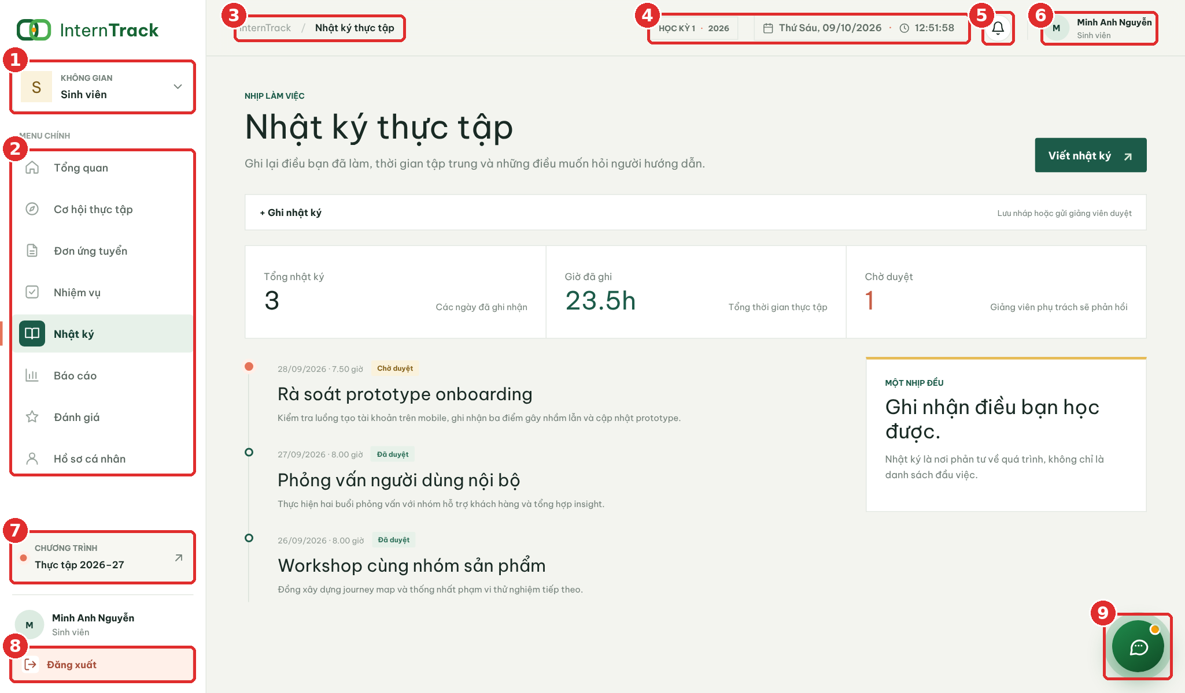
Hình 3.1. Bố cục chung của giao diện sau khi đăng nhập
(1) Không gian làm việc: cho biết vai trò của tài khoản đang đăng nhập.
(2) Menu chính: các chức năng của vai trò, mục đang mở được tô đậm, chấm đỏ báo có nội dung mới.
(3) Đường dẫn vị trí của trang hiện tại.
(4) Học kỳ đang hoạt động, ngày và giờ hệ thống.
(5) Chuông thông báo: bấm để xem các thông báo mới theo từng mục.
(6) Tên và vai trò của người dùng.
(7) Chương trình thực tập hiện hành.
(8) Nút Đăng xuất.
(9) Bong bóng trợ lý AI, chỉ có ở giao diện sinh viên và khi đã cấu hình khóa Gemini.

3.4.2. Giao diện đăng nhập và khôi phục mật khẩu
Trang đăng nhập yêu cầu nhập tên đăng nhập hoặc email và mật khẩu, sau đó chuyển người dùng đến trang tổng quan theo vai trò.
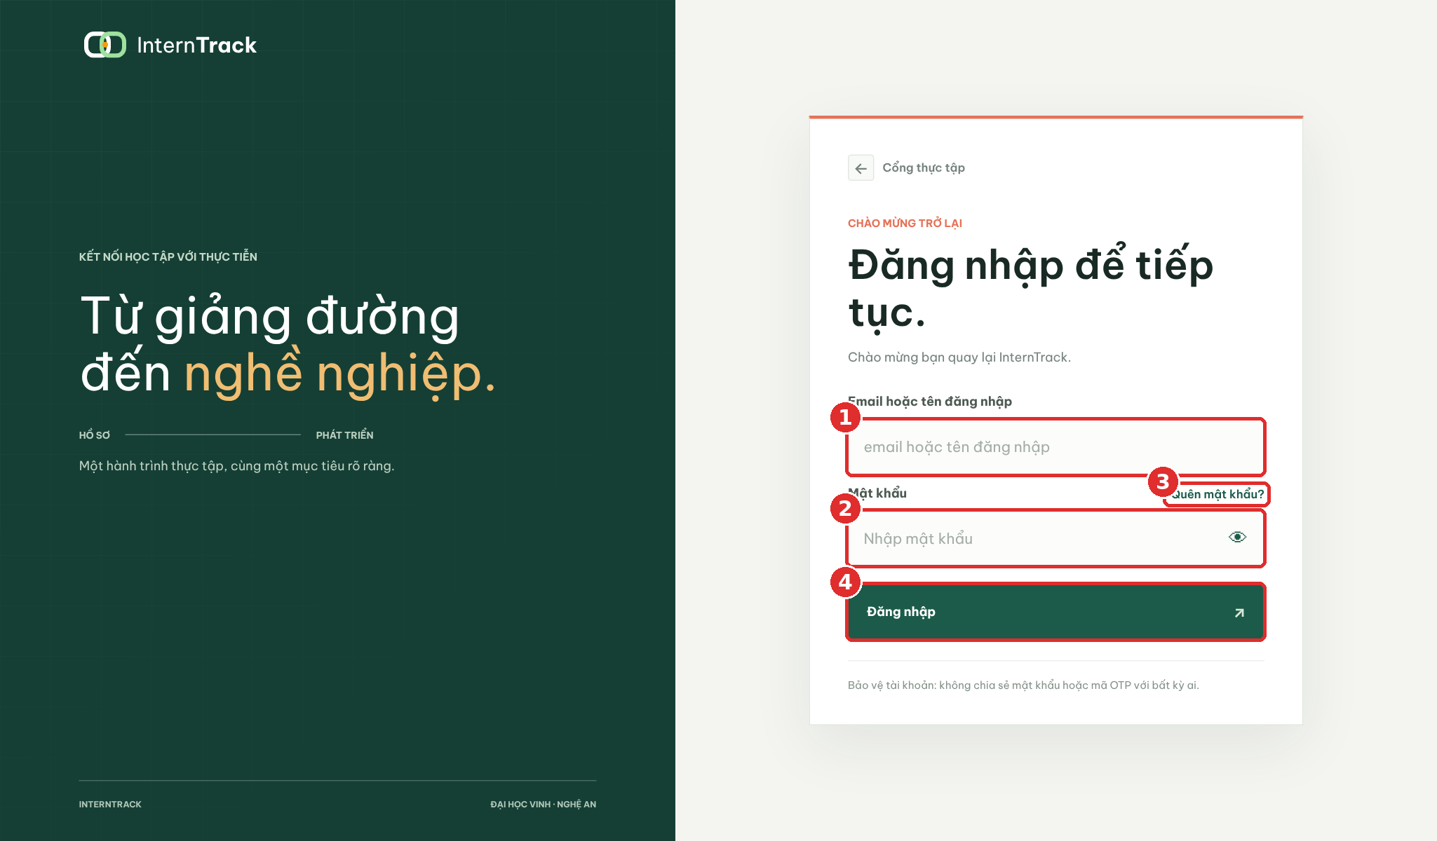
Hình 3.2. Giao diện đăng nhập
Bước 1. Nhập email hoặc tên đăng nhập vào ô (1).
Bước 2. Nhập mật khẩu vào ô (2); bấm biểu tượng con mắt để hiện hoặc ẩn mật khẩu.
Bước 3. Bấm nút Đăng nhập (4). Nếu thông tin đúng, hệ thống chuyển tới trang Tổng quan theo vai trò; nếu sai mật khẩu hoặc tài khoản đã bị khóa, hệ thống báo lỗi và giữ người dùng ở trang đăng nhập.
Nếu quên mật khẩu, bấm liên kết Quên mật khẩu? (3) để chuyển sang trang khôi phục.
Trang quên mật khẩu yêu cầu nhập email để nhận mã OTP gồm 6 chữ số, sau đó nhập mã và đặt mật khẩu mới.
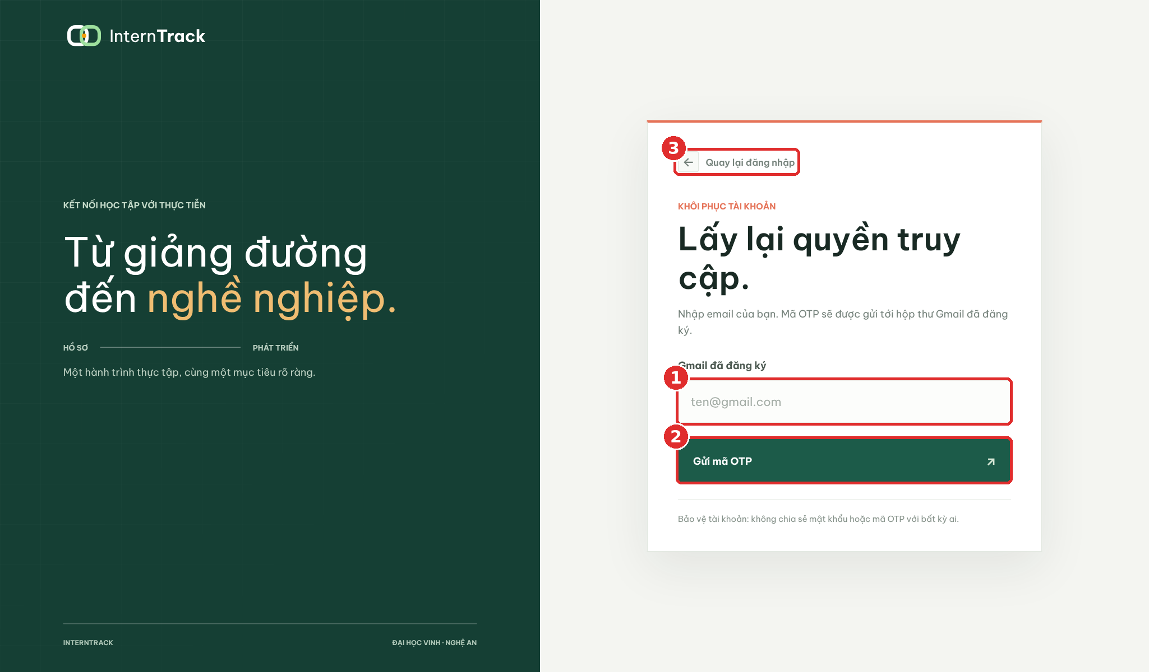
Hình 3.3. Giao diện quên mật khẩu
Bước 1. Nhập Gmail đã đăng ký vào ô (1) rồi bấm Gửi mã OTP (2).
Bước 2. Mở hộp thư Gmail, lấy mã gồm 6 chữ số và nhập vào trang xác thực trong vòng 60 giây. Mỗi mã chỉ được nhập sai tối đa 5 lần; khi mã hết hạn, bấm gửi lại sau 60 giây.
Bước 3. Khi mã hợp lệ, biểu mẫu đặt mật khẩu mới xuất hiện. Nhập mật khẩu mới, nhập lại để xác nhận và lưu, sau đó đăng nhập bằng mật khẩu mới.
Bấm Quay lại đăng nhập (3) để hủy thao tác.

3.4.3. Giao diện dành cho sinh viên
Trang cơ hội thực tập hiển thị danh sách vị trí được xếp hạng theo độ phù hợp, có nút gợi ý bằng AI và nút ứng tuyển.
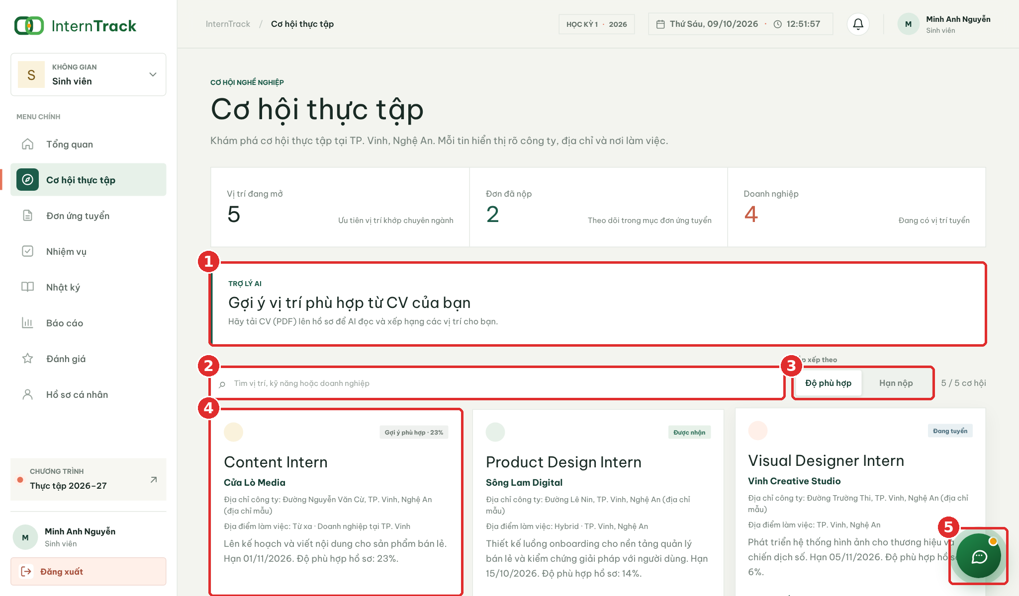
Hình 3.4. Giao diện cơ hội thực tập và gợi ý AI
(1) Khung Trợ lý AI: bấm để AI đọc CV (PDF) và xếp hạng các vị trí; nếu chưa có CV, hệ thống nhắc tải CV ở mục Hồ sơ cá nhân.
(2) Ô tìm kiếm theo tên vị trí, kỹ năng hoặc doanh nghiệp.
(3) Sắp xếp danh sách theo Độ phù hợp hoặc Hạn nộp.
(4) Thẻ vị trí: tên vị trí, doanh nghiệp, địa chỉ, nơi làm việc, hạn nộp và nhãn mức phù hợp do AI chấm.
(5) Bong bóng trợ lý AI.
Các bước ứng tuyển:
Bước 1. Vào Hồ sơ cá nhân, tải CV (khuyến nghị PDF, tối đa 5 MB).
Bước 2. Vào Cơ hội thực tập, bấm (1) để nhận gợi ý từ AI (không bắt buộc).
Bước 3. Mở thẻ vị trí phù hợp (4) và bấm Ứng tuyển.
Bước 4. Theo dõi trạng thái ở mục Đơn ứng tuyển; có thể rút hồ sơ khi đơn chưa được xử lý xong.
Trang nhật ký cho phép ghi nhật ký theo ngày và theo dõi trạng thái duyệt của giảng viên.
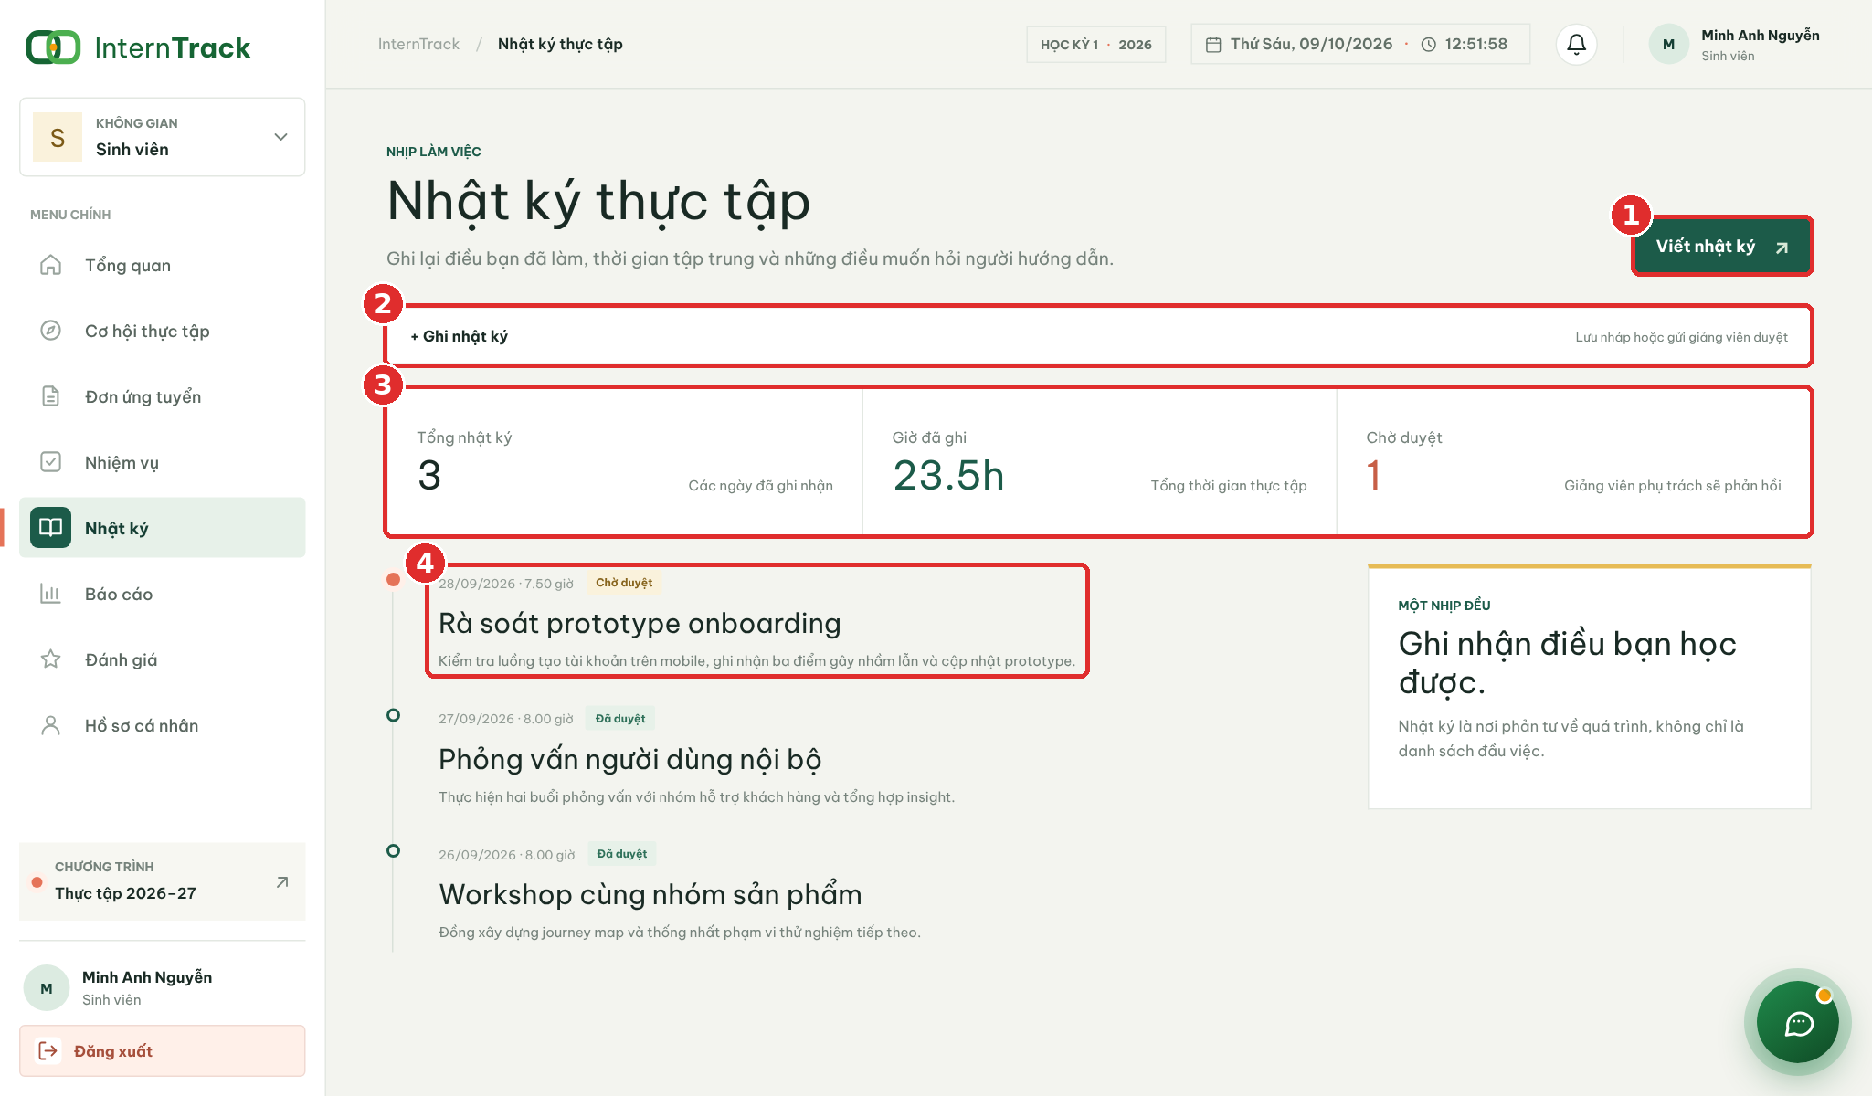
Hình 3.5. Giao diện nhật ký thực tập
(1), (2) Nút Viết nhật ký hoặc dòng + Ghi nhật ký: mở biểu mẫu nhập ngày, số giờ, tiêu đề và nội dung công việc.
(3) Thống kê: tổng số nhật ký, tổng số giờ đã ghi và số mục đang chờ giảng viên duyệt.
(4) Dòng thời gian nhật ký với nhãn trạng thái Chờ duyệt, Đã duyệt hoặc Từ chối; mở một mục để xem phản hồi của giảng viên.
Các bước ghi nhật ký: bấm (1), điền nội dung, chọn Lưu nháp nếu chưa xong hoặc Gửi để chuyển cho giảng viên duyệt. Mục bị từ chối có thể sửa và gửi lại.
Trang nhiệm vụ hiển thị các nhiệm vụ được giao và cho phép nộp minh chứng bằng liên kết hoặc tệp.
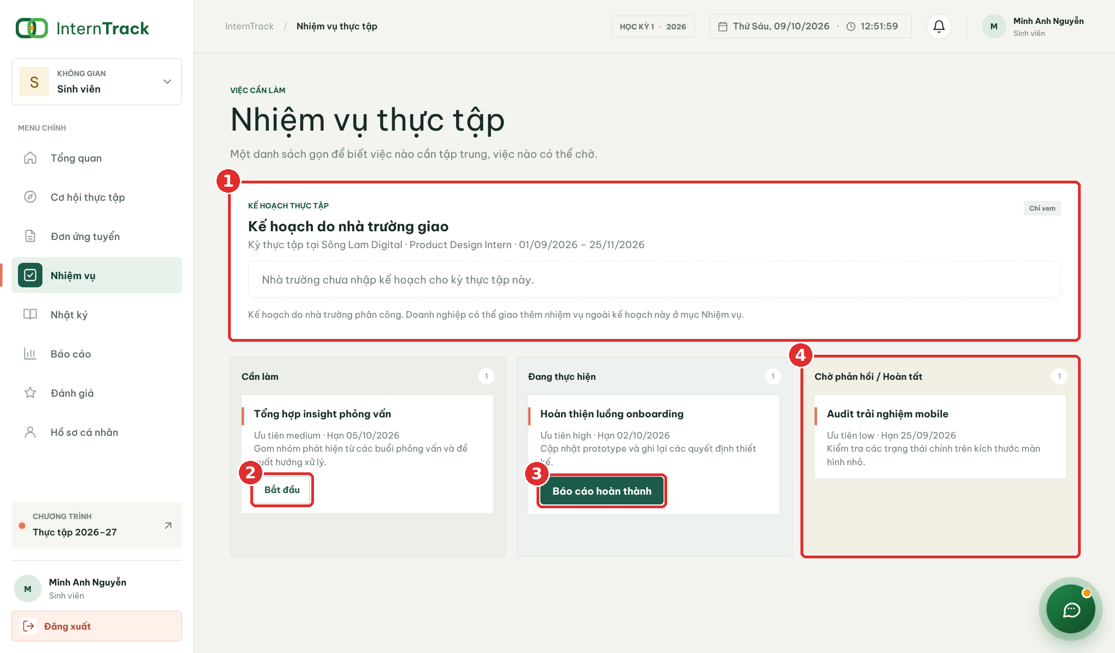
Hình 3.6. Giao diện nhiệm vụ của sinh viên
(1) Kế hoạch thực tập do nhà trường giao (chỉ xem).
(2) Nút Bắt đầu: chuyển nhiệm vụ từ cột Cần làm sang Đang thực hiện.
(3) Nút Báo cáo hoàn thành: dán liên kết Git hoặc Drive, hoặc đính kèm tệp minh chứng, rồi gửi.
(4) Cột Chờ phản hồi / Hoàn tất: nhiệm vụ đã nộp chờ doanh nghiệp xác nhận. Nếu doanh nghiệp mở lại, nhiệm vụ quay về cột Đang thực hiện kèm thông báo.
Bong bóng chat AI nằm ở góc dưới bên phải mọi trang của sinh viên.
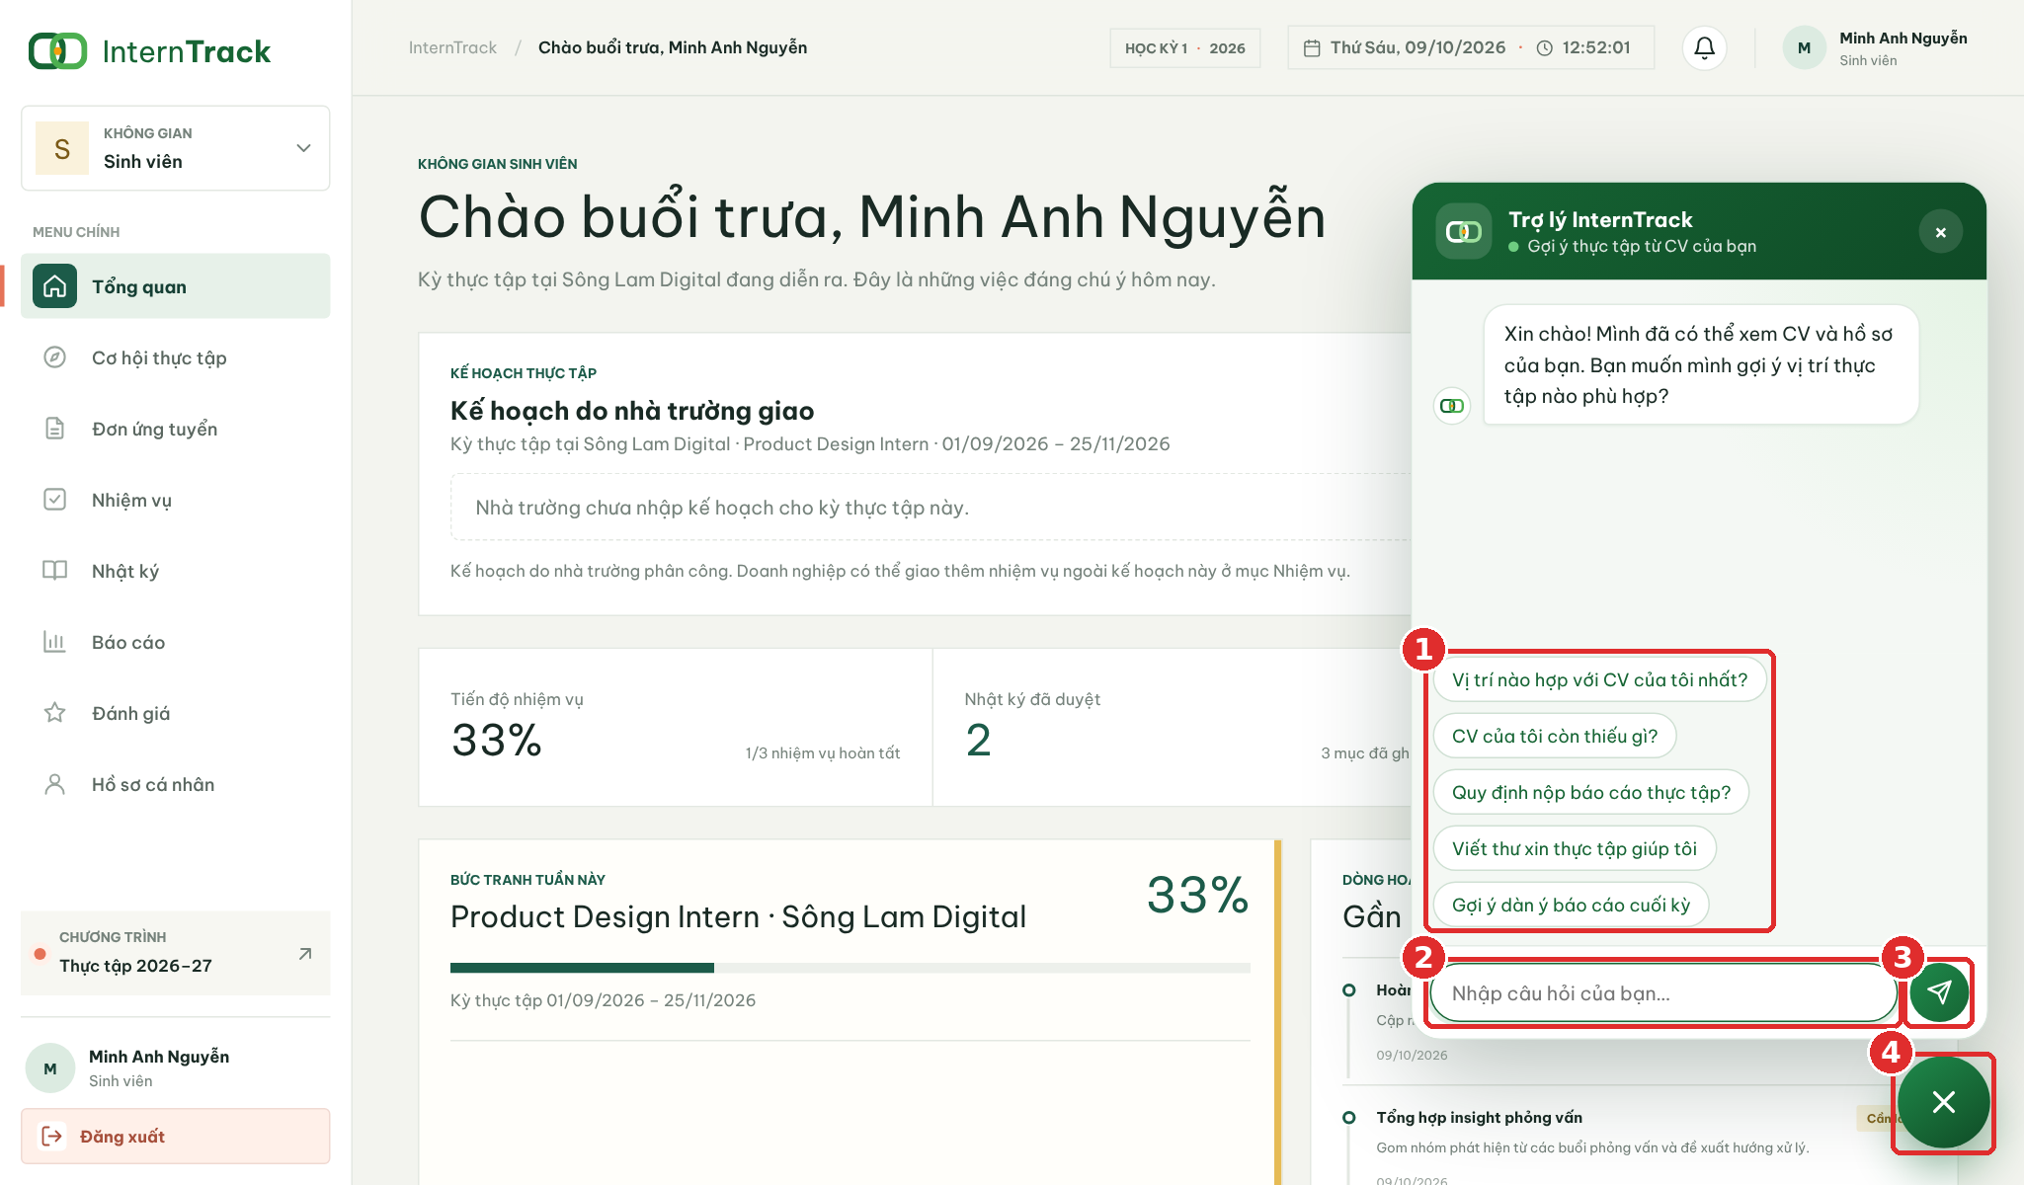
Hình 3.7. Giao diện bong bóng chat AI
(1) Các câu hỏi gợi ý sẵn: vị trí hợp với CV, CV còn thiếu gì, quy định nộp báo cáo, viết thư xin thực tập, gợi ý dàn ý báo cáo cuối kỳ.
(2) Ô nhập câu hỏi tự do.
(3) Nút gửi câu hỏi.
(4) Nút đóng hoặc mở khung chat.
Lưu ý: câu trả lời về quy định dựa trên tài liệu của khoa; các gợi ý khác chỉ mang tính tham khảo.

3.4.4. Giao diện dành cho doanh nghiệp
Trang hồ sơ ứng tuyển cho phép xem CV và duyệt hồ sơ của ứng viên.
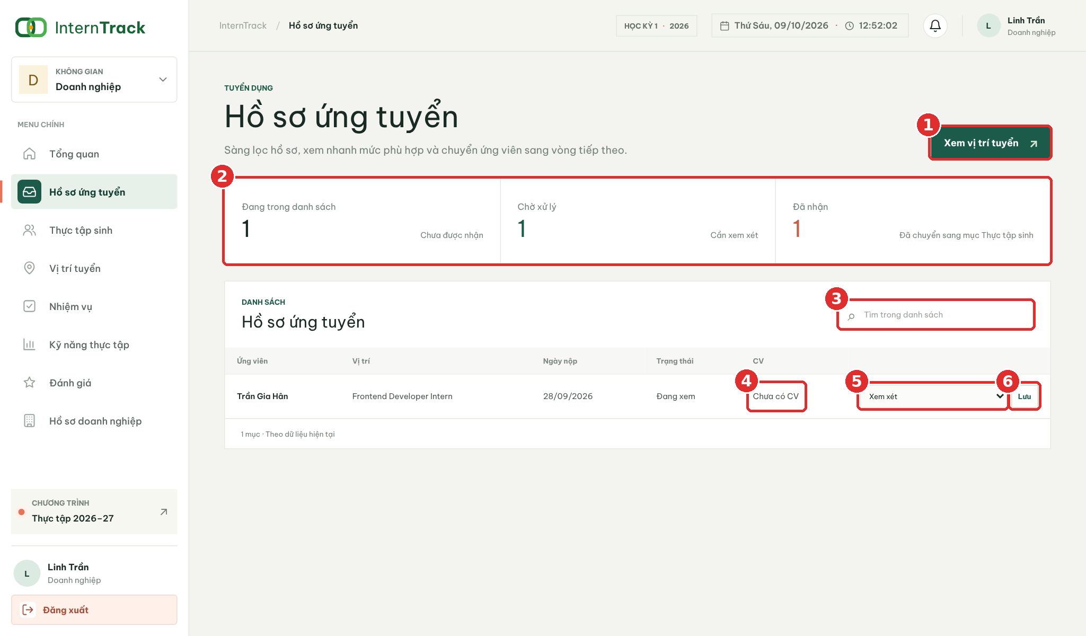
Hình 3.8. Giao diện quản lý hồ sơ ứng tuyển
(1) Nút Xem vị trí tuyển: chuyển tới trang đăng và chỉnh sửa vị trí tuyển dụng.
(2) Thống kê đơn: đang trong danh sách, chờ xử lý và đã nhận.
(3) Ô tìm kiếm trong danh sách.
(4) Cột CV: bấm để xem CV của ứng viên qua đường dẫn có kiểm tra quyền.
(5) Chọn trạng thái mới cho đơn: Xem xét, Chấp nhận hoặc Từ chối.
(6) Bấm Lưu. Khi chọn Chấp nhận, hệ thống tự tạo kỳ thực tập, phân công giảng viên và chuyển ứng viên sang mục Thực tập sinh.
Trang nhiệm vụ hiển thị công việc theo các cột trạng thái, có lọc theo sinh viên và tìm kiếm.
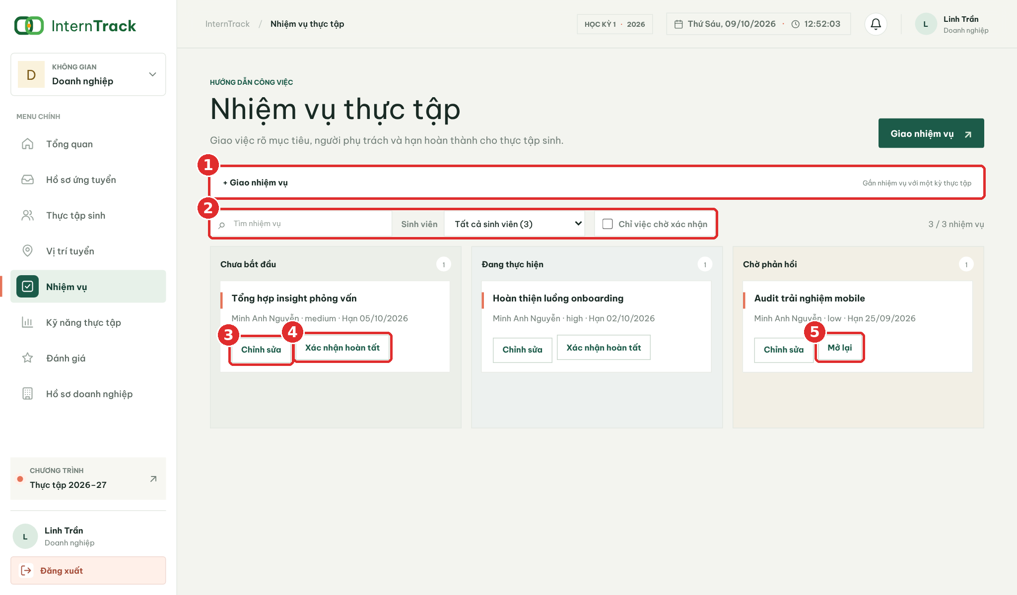
Hình 3.9. Giao diện bảng công việc
(1) Giao nhiệm vụ: chọn thực tập sinh, nhập tiêu đề, mô tả, mức ưu tiên và hạn hoàn thành.
(2) Bộ lọc: tìm theo tên nhiệm vụ, lọc theo sinh viên hoặc chỉ hiện các việc đang chờ xác nhận.
(3) Chỉnh sửa nội dung nhiệm vụ.
(4) Xác nhận hoàn tất khi minh chứng đạt yêu cầu.
(5) Mở lại để yêu cầu sinh viên làm lại.
Trang đánh giá cho phép doanh nghiệp chấm điểm thực tập sinh theo từng tiêu chí.
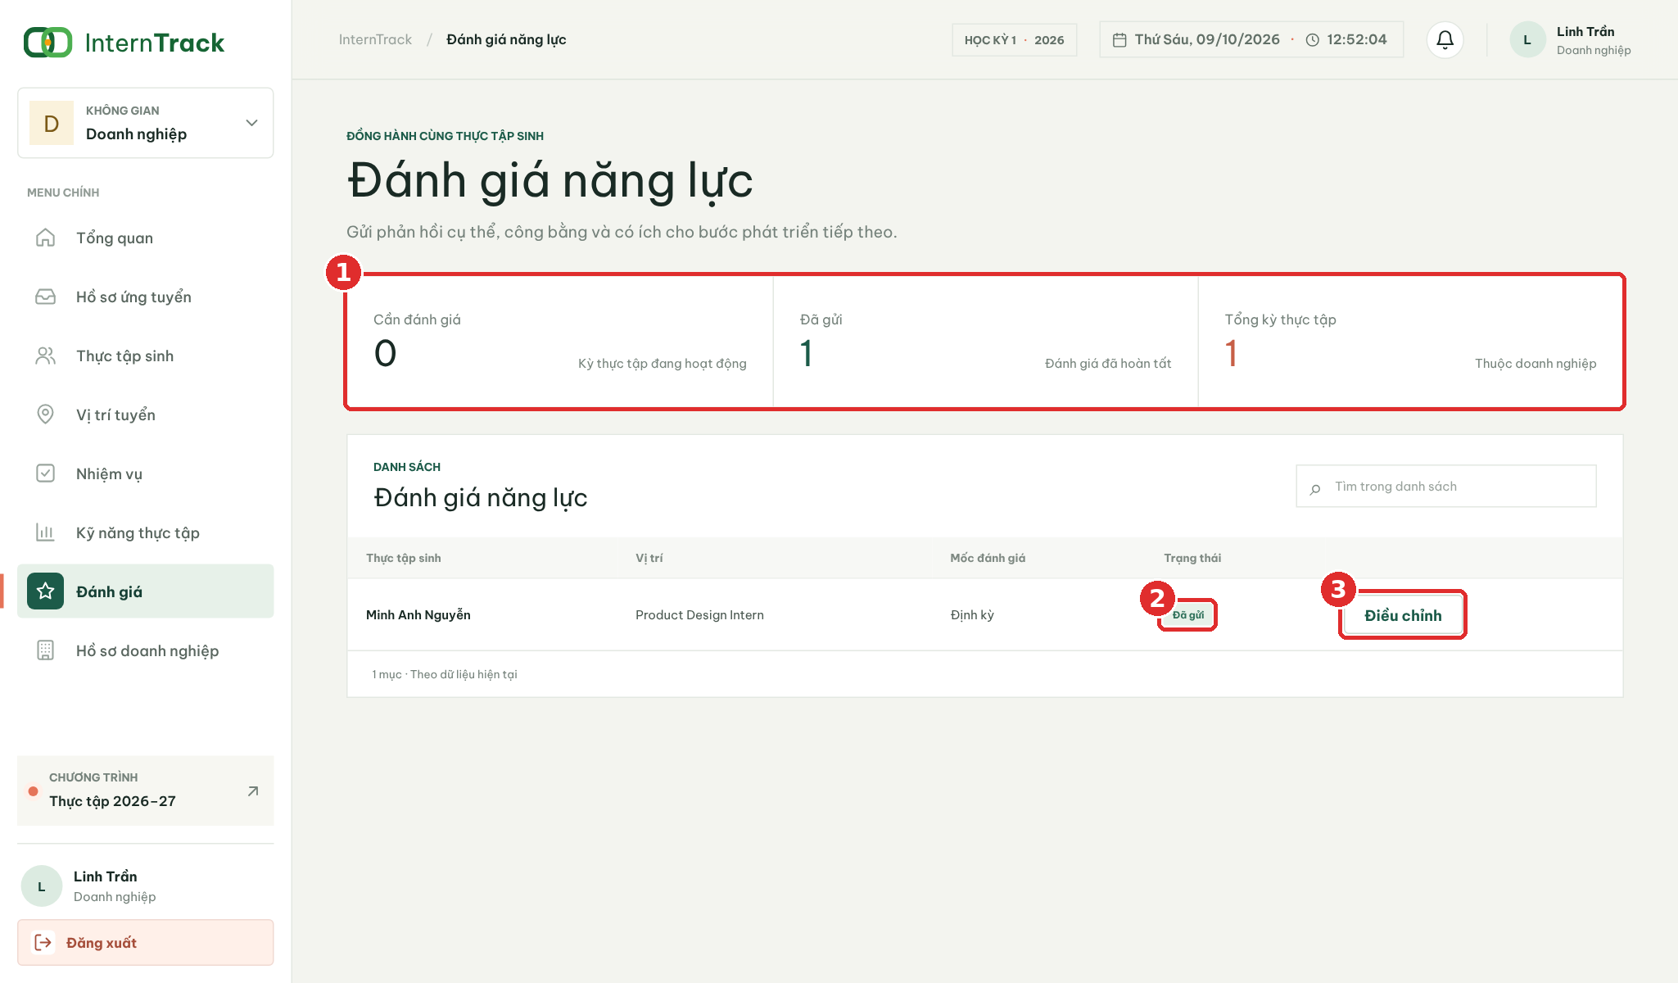
Hình 3.10. Giao diện đánh giá năng lực thực tập sinh
(1) Thống kê: số kỳ thực tập cần đánh giá, số đánh giá đã gửi và tổng số kỳ thực tập.
(2) Trạng thái của từng đánh giá.
(3) Nút Điều chỉnh: mở biểu mẫu chấm bốn tiêu chí kỹ thuật, thái độ, giao tiếp, kỷ luật và viết nhận xét; có thể lưu nháp hoặc gửi.
Ngoài ra, ở mục Kỹ năng thực tập, doanh nghiệp bấm đề xuất kỹ năng bằng AI rồi xác nhận, sửa hoặc bác bỏ từng kỹ năng theo luồng ở Hình 2.9.

3.4.5. Giao diện dành cho giảng viên
Trang duyệt nhật ký liệt kê nhật ký của sinh viên, có nút AI tóm tắt cho từng mục.
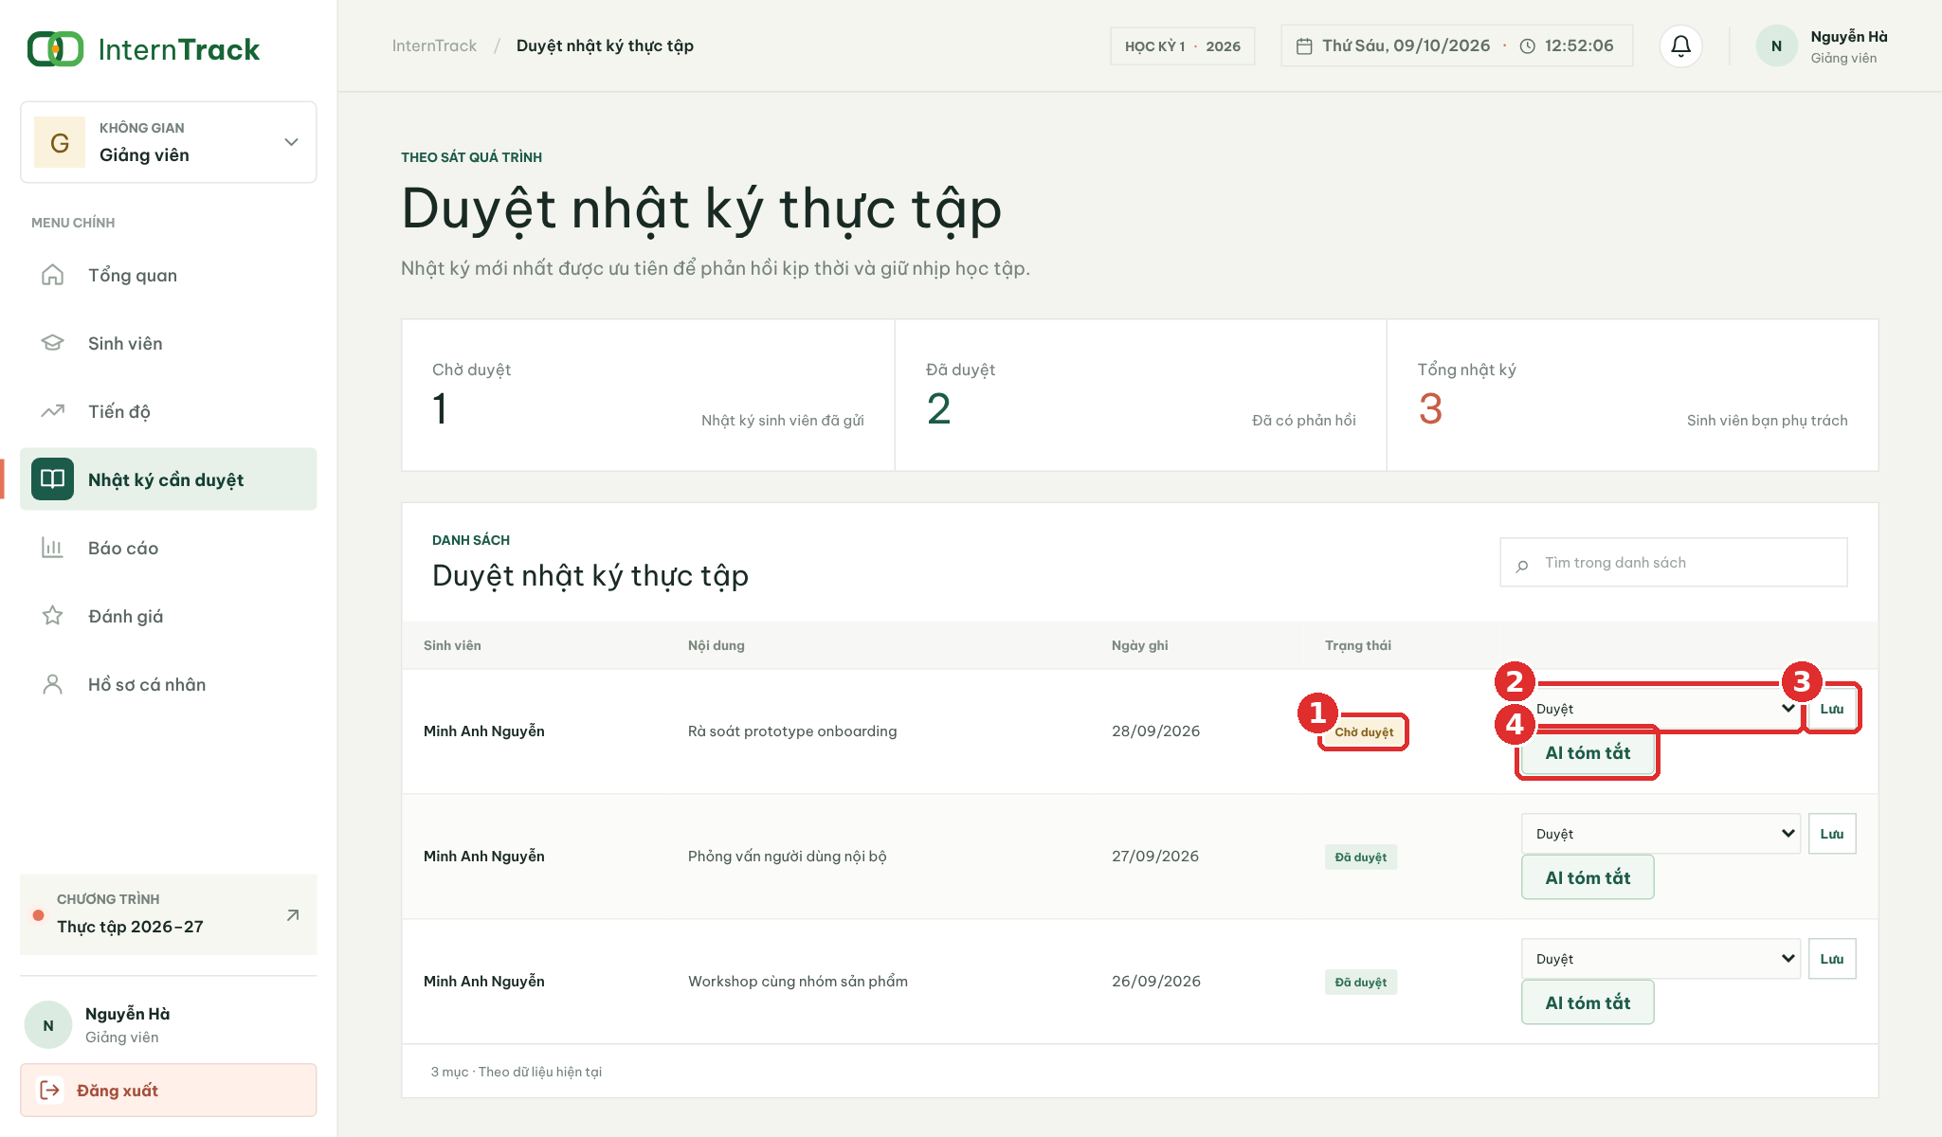
Hình 3.11. Giao diện duyệt nhật ký và tóm tắt bằng AI
(1) Trạng thái hiện tại của nhật ký.
(2) Chọn kết luận Duyệt hoặc Từ chối, kèm phản hồi cho sinh viên.
(3) Bấm Lưu để ghi kết quả; sinh viên nhận thông báo.
(4) AI tóm tắt: hiển thị tóm tắt và điểm sơ bộ trong hộp thoại; giảng viên tham khảo rồi tự quyết định.
Trang Báo cáo được thao tác tương tự để duyệt đề cương, báo cáo giữa kỳ và cuối kỳ.
Trang tiến độ hiển thị tiến độ từng sinh viên và nút phân tích rủi ro bằng AI.
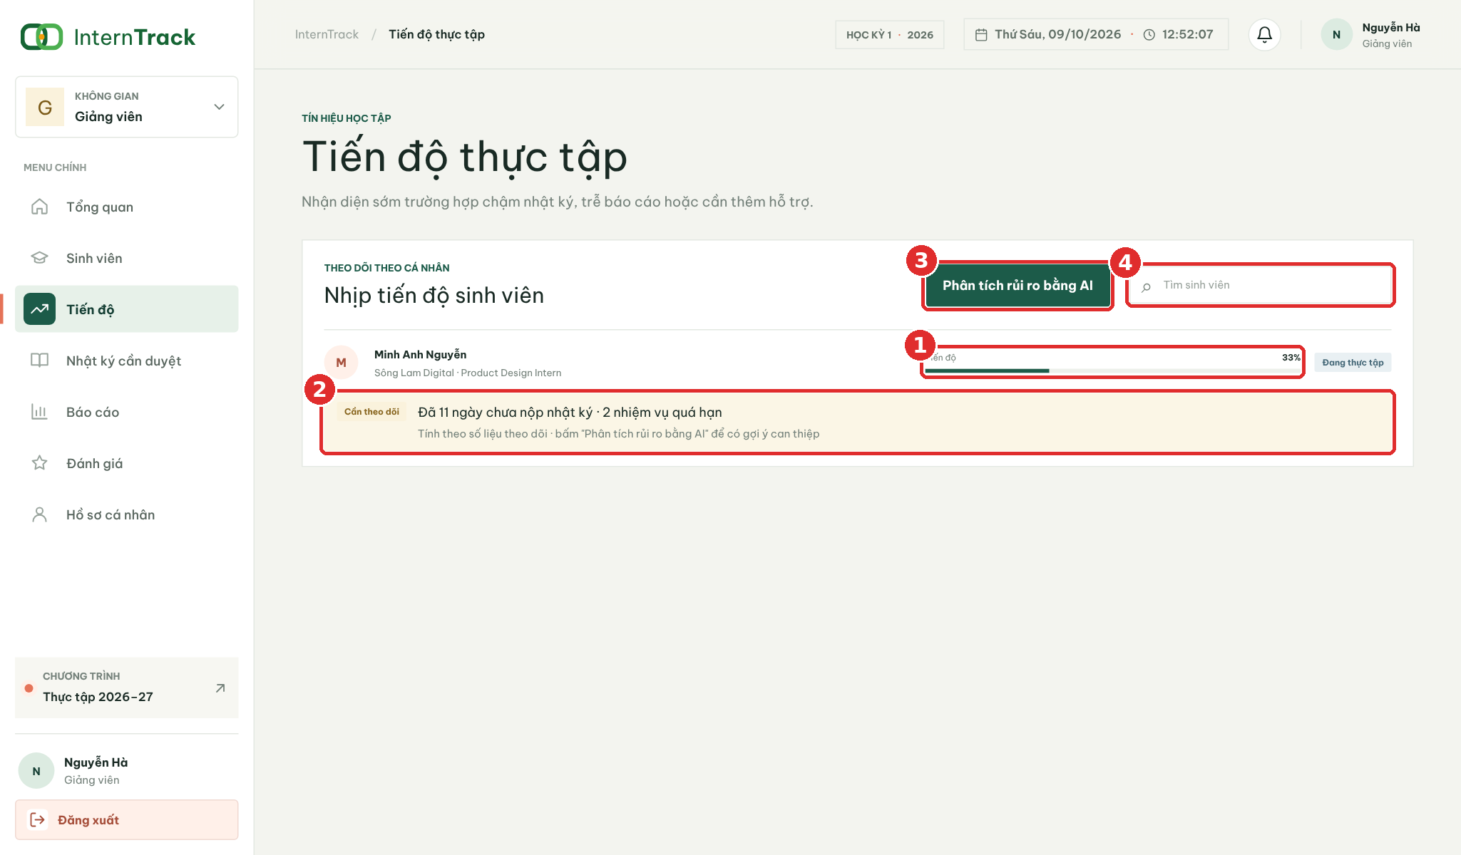
Hình 3.12. Giao diện theo dõi tiến độ và cảnh báo rủi ro
(1) Thanh tiến độ: tỷ lệ nhiệm vụ đã hoàn thành và trạng thái kỳ thực tập.
(2) Cảnh báo tính từ số liệu: số ngày chưa nộp nhật ký, số nhiệm vụ quá hạn.
(3) Phân tích rủi ro bằng AI: đánh giá mức rủi ro và gợi ý cách can thiệp cho từng sinh viên.
(4) Ô tìm sinh viên.
Trang đánh giá cho phép giảng viên chấm điểm và dùng AI soạn nhận xét cuối kỳ.
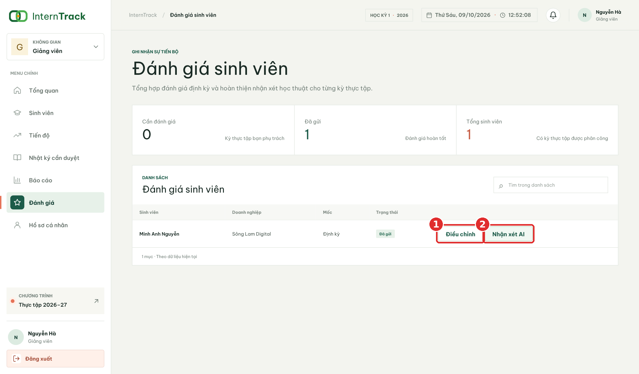
Hình 3.13. Giao diện đánh giá sinh viên
(1) Điều chỉnh: chấm điểm theo các tiêu chí và nhập nhận xét.
(2) Nhận xét AI: AI soạn bản nháp nhận xét cuối kỳ từ các đánh giá đã gửi và phản hồi trên nhật ký; giảng viên chỉnh sửa trước khi lưu.

3.4.6. Giao diện dành cho quản trị viên
Trang tổng quan hiển thị số liệu thống kê và nút phân tích kỹ năng doanh nghiệp đang cần bằng AI.
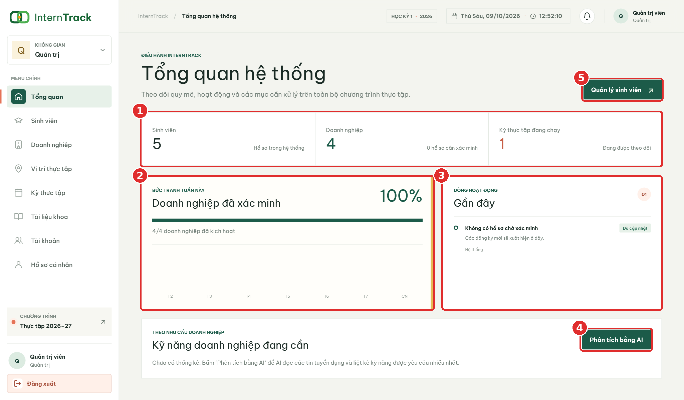
Hình 3.14. Giao diện tổng quan hệ thống
(1) Thống kê: số sinh viên, số doanh nghiệp (kèm số hồ sơ cần xác minh) và số kỳ thực tập đang chạy.
(2) Tỷ lệ doanh nghiệp đã được xác minh.
(3) Dòng hoạt động gần đây, ví dụ đăng ký doanh nghiệp đang chờ xác minh.
(4) Phân tích bằng AI: AI đọc các tin tuyển dụng và liệt kê kỹ năng doanh nghiệp đang cần.
(5) Lối tắt tới trang quản lý sinh viên.
Trang tài khoản cho phép tạo, khóa và mở khóa tài khoản theo từng vai trò.
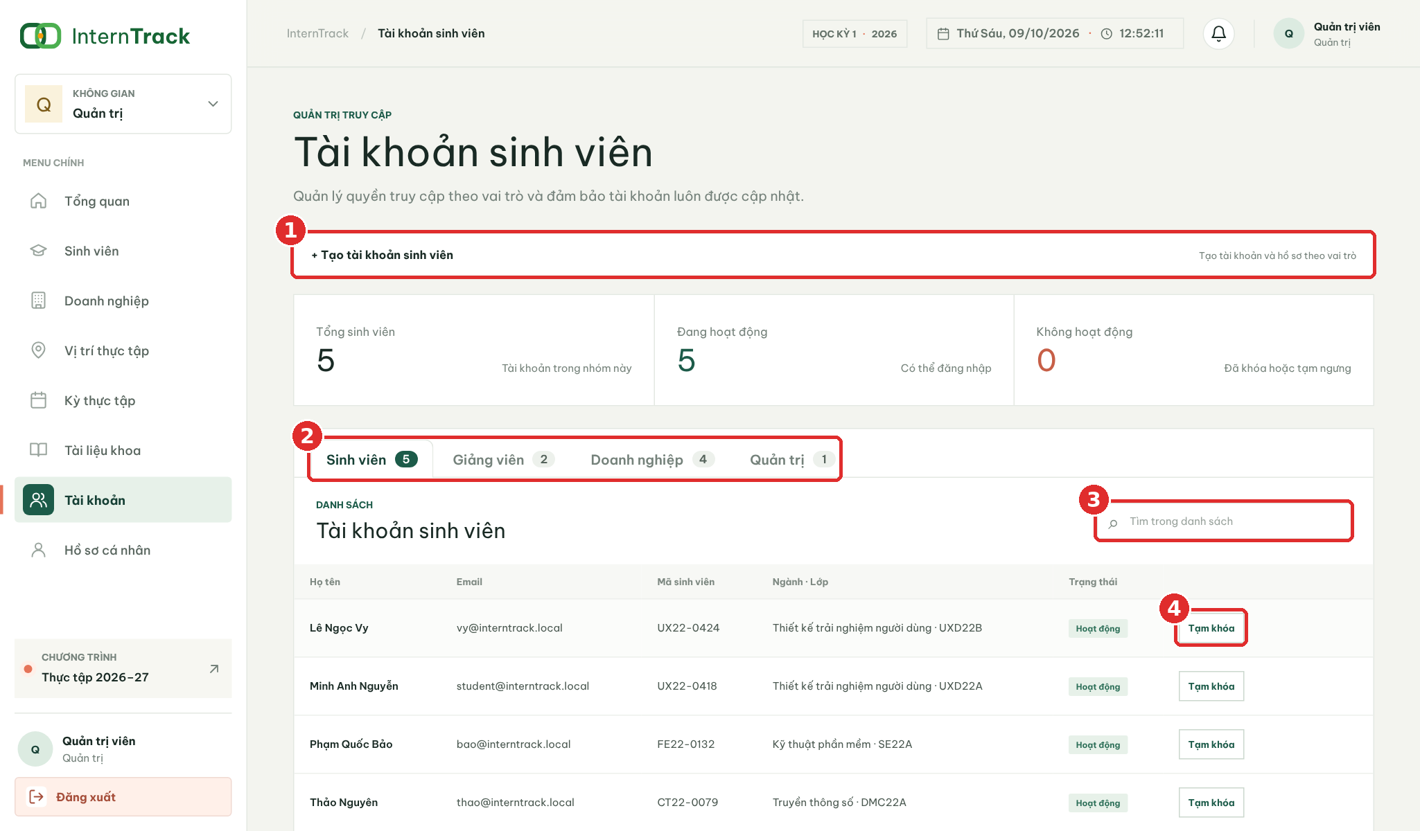
Hình 3.15. Giao diện quản lý tài khoản
(1) Tạo tài khoản: nhập thông tin đăng nhập và hồ sơ theo vai trò của tab đang chọn.
(2) Các tab vai trò: Sinh viên, Giảng viên, Doanh nghiệp, Quản trị, kèm số lượng tài khoản.
(3) Ô tìm kiếm trong danh sách.
(4) Tạm khóa hoặc mở khóa tài khoản; tài khoản bị khóa không đăng nhập được.
Doanh nghiệp mới đăng ký được xác minh ở mục Doanh nghiệp (kèm mã doanh nghiệp gồm 10 chữ số) trước khi được phép đăng tin.
Trang kỳ thực tập cho phép phân công giảng viên và giao kế hoạch chung cho cả một ngành.
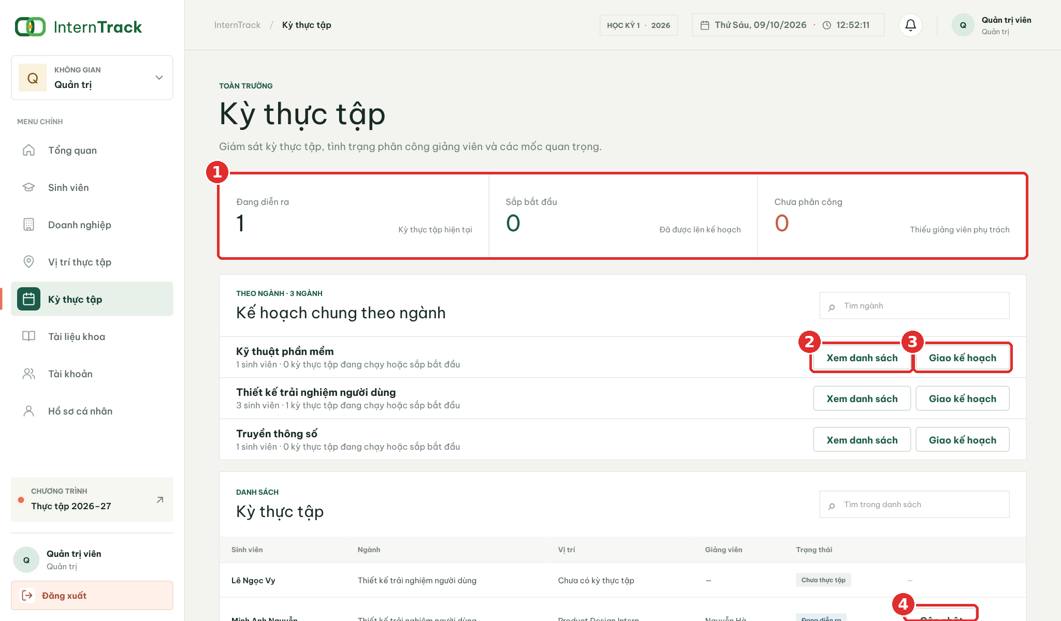
Hình 3.16. Giao diện quản lý kỳ thực tập
(1) Thống kê: kỳ thực tập đang diễn ra, sắp bắt đầu và chưa được phân công giảng viên.
(2) Xem danh sách sinh viên theo từng ngành.
(3) Giao kế hoạch thực tập chung cho cả một ngành.
(4) Cập nhật từng kỳ thực tập: đổi trạng thái (ví dụ chuyển sang hoàn thành), phân công giảng viên hoặc nhập kế hoạch riêng.
Trang tài liệu khoa cho phép dán nội dung hoặc tải tệp văn bản làm nguồn cho trợ lý hỏi đáp.
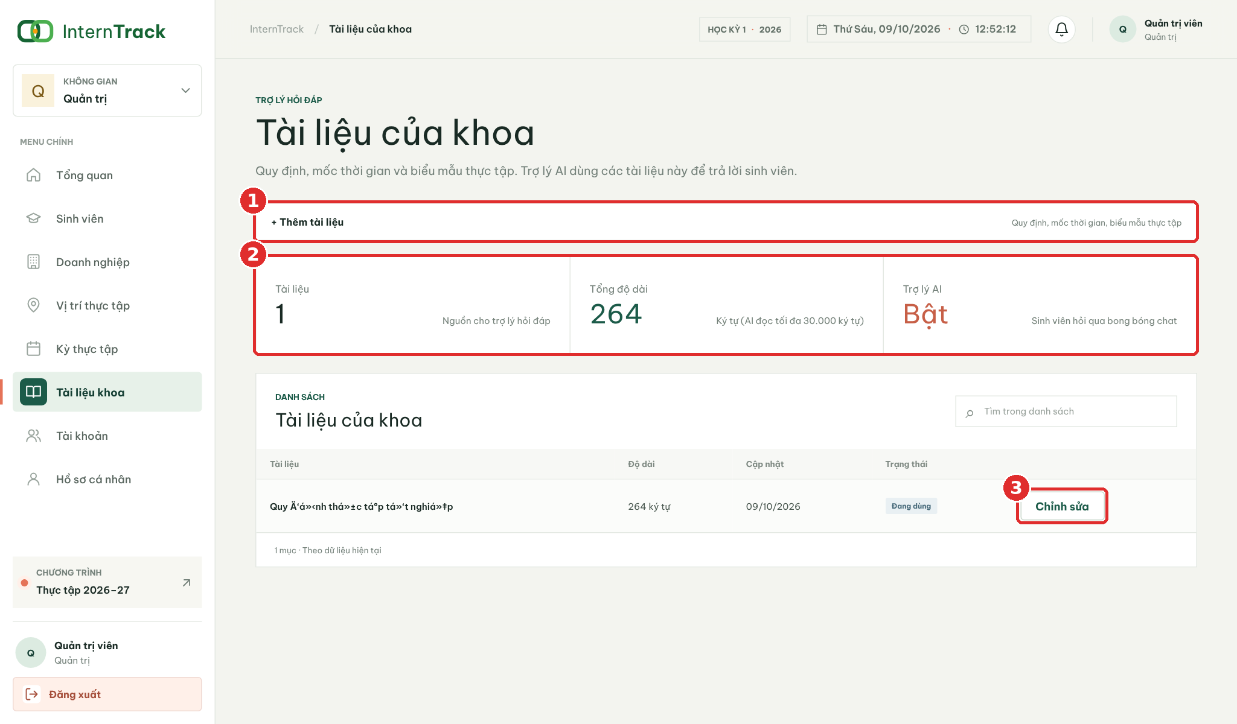
Hình 3.17. Giao diện quản lý tài liệu khoa
(1) Thêm tài liệu: dán nội dung hoặc tải tệp văn bản về quy định, mốc thời gian, biểu mẫu.
(2) Thống kê: số tài liệu, tổng độ dài (AI đọc tối đa 30.000 ký tự) và trạng thái của trợ lý AI.
(3) Chỉnh sửa hoặc ngừng sử dụng tài liệu.

3.5. Tóm tắt hướng dẫn sử dụng theo vai trò
Bảng 3.3 tóm tắt trình tự thao tác của từng vai trò trong một kỳ thực tập, dùng làm hướng dẫn nhanh cho người mới sử dụng hệ thống.
Vai trò | Công việc | Thao tác trên hệ thống
Quản trị viên | Chuẩn bị kỳ thực tập | Tài khoản: tạo tài khoản theo vai trò. Doanh nghiệp: xác minh doanh nghiệp. Tài liệu khoa: thêm quy định, mốc thời gian, biểu mẫu.
Doanh nghiệp | Tuyển dụng | Vị trí tuyển dụng: đăng tin. Hồ sơ ứng tuyển: xem CV, chọn Xem xét, Chấp nhận hoặc Từ chối rồi bấm Lưu.
Sinh viên | Ứng tuyển | Hồ sơ cá nhân: tải CV. Cơ hội thực tập: chạy gợi ý AI, bấm Ứng tuyển. Đơn ứng tuyển: theo dõi trạng thái.
Quản trị viên | Điều phối | Kỳ thực tập: kiểm tra phân công giảng viên, giao kế hoạch chung theo ngành.
Sinh viên | Thực tập hằng ngày | Nhiệm vụ: Bắt đầu, Báo cáo hoàn thành. Nhật ký: Viết nhật ký. Báo cáo: nộp đề cương, giữa kỳ, cuối kỳ. Hỏi trợ lý AI khi cần.
Doanh nghiệp | Hướng dẫn | Nhiệm vụ: Giao nhiệm vụ, Xác nhận hoàn tất hoặc Mở lại. Kỹ năng thực tập: xác nhận kỹ năng do AI đề xuất.
Giảng viên | Theo dõi | Tiến độ: xem cảnh báo, Phân tích rủi ro bằng AI. Nhật ký cần duyệt, Báo cáo: AI tóm tắt, Duyệt hoặc Từ chối rồi Lưu.
Doanh nghiệp, giảng viên | Đánh giá cuối kỳ | Đánh giá: Điều chỉnh, chấm bốn tiêu chí, gửi đánh giá. Giảng viên dùng Nhận xét AI để soạn nhận xét cuối kỳ.
Quản trị viên | Kết thúc kỳ | Kỳ thực tập: Cập nhật, chuyển trạng thái hoàn thành. Tổng quan: Phân tích bằng AI để xem kỹ năng doanh nghiệp cần.
Bảng 3.3. Bảng tóm tắt hướng dẫn sử dụng theo vai trò

KẾT LUẬN

1. Kết quả đạt được
- Về sản phẩm: hoàn thành hệ thống InternTrack với bốn vai trò và 35 màn hình, bao quát vòng đời kỳ thực tập gồm tuyển dụng, ứng tuyển, tiếp nhận tự động, nhiệm vụ, nhật ký, báo cáo, đánh giá và thông báo.
- Về công nghệ: tích hợp Google Gemini cho bảy chức năng AI, có kiểm tra lại kết quả ở máy chủ, lưu lại kết quả và giới hạn số lần gọi.
- Về bảo mật: áp dụng mã hóa mật khẩu, OTP an toàn, mã chống giả mạo yêu cầu, câu lệnh chuẩn bị sẵn, phân quyền theo vai trò và phục vụ tệp có kiểm tra quyền.
- Về kiến thức và kỹ năng: nắm vững lập trình web bằng PHP và MySQL, thiết kế cơ sở dữ liệu quan hệ, thiết kế luồng nghiệp vụ nhiều vai trò và cách làm việc an toàn với mô hình ngôn ngữ lớn.

2. Hạn chế
- Kiểm thử: hệ thống chưa có bộ kiểm thử tự động, việc kiểm thử chủ yếu làm thủ công.
- AI: chỉ đọc được CV và báo cáo dạng PDF. Chất lượng và tốc độ phụ thuộc dịch vụ bên thứ ba và hạn mức của gói miễn phí. Với gói miễn phí, dữ liệu gửi tới Google có thể được dùng để cải thiện sản phẩm.
- Triển khai: hệ thống mới chạy trên môi trường cục bộ XAMPP, chưa triển khai trên máy chủ thực tế.
- Chức năng: chưa có báo cáo thống kê xuất ra tệp, chưa có ứng dụng di động và chưa có tính năng nhắn tin trực tiếp giữa các bên.

3. Hướng phát triển
- Bổ sung kiểm thử tự động và quy trình tích hợp liên tục.
- Hỗ trợ AI đọc CV và báo cáo dạng Word, nâng độ chính xác của gợi ý bằng thêm tiêu chí về học lực và kỹ năng.
- Triển khai lên máy chủ thực tế có HTTPS, cân nhắc dùng gói Gemini trả phí để bảo đảm quyền riêng tư.
- Bổ sung xuất báo cáo thống kê, nhắn tin trực tiếp, nhắc hạn qua email và ứng dụng di động.

TÀI LIỆU THAM KHẢO
[1] Đoàn Văn Ban, Nguyễn Thị Tĩnh (2011), Giáo trình phân tích thiết kế hệ thống hướng đối tượng bằng UML, NXB Đại học Sư phạm.
[2] Nguyễn Hùng Quân (2021), Lập trình ứng dụng Web với PHP và MySQL, NXB Bách khoa Hà Nội.
[3] Trần Tiến Dũng (2019), Giáo trình Hệ quản trị cơ sở dữ liệu MySQL, NXB Thông tin và Truyền thông.
[4] Robin Nixon (2022), Learning PHP, MySQL & JavaScript, Sixth Edition, O’Reilly Media.
[5] The PHP Group (2025), PHP Manual, https://www.php.net/manual/.
[6] Oracle (2025), MySQL 8.0 Reference Manual, https://dev.mysql.com/doc/.
[7] PHPMailer (2025), PHPMailer Documentation, https://github.com/PHPMailer/PHPMailer.
[8] Google (2026), Gemini API Documentation, https://ai.google.dev/gemini-api/docs.
[9] OWASP Foundation (2021), OWASP Top 10, https://owasp.org/Top10/.

